Poročilo o izvajanju projekta EIP

Naslov projekta
Reja različnih pasem drobnice za meso in izdelke vrhunske kakovosti

Obdobje (od 18.6.2021 do 17.12.2021 oz. po podaljšanju roka do 30.6.2022) na katerega se nanaša poročilo
(iz zadnjega poročila morajo biti ločeno navedene dosežene aktivnosti in druge obvezne sestavine poročila za zadnje 6 mesečno obdobje in za celotno obdobje trajanja projekta)

Vodilni partner
Univerza v Ljubljani

Ime in priimek ter kontakt osebe, odgovorne za pripravo poročila
Angela Cividini, angela.cividini@bf.uni-lj.si

Kraj in datum
Domžale, 27.7.2022

1. Povzetek izvedenih aktivnosti in doseženih rezultatov (doseženi ključni rezultati za uporabo v praksi, potencialni uporabniki in ključna praktična priporočila, ki so nastala v okviru projekta) vsebuje Priloga 34 Povzetek prakse projekta EIP.
Kratek povzetek izvedenih aktivnosti v šestem 6-mesečju trajanja projekta:
V zadnjem obdobju trajanja projekta smo v največji meri izvajali aktivnosti, povezane z razširjanjem rezultatov projekta, prenosom znanja v prakso ter končali z izvedbo zadnjega praktičnega preizkusa. V zadnjem obdobju smo objavili rezultate v skupno treh člankih v znanstvenih revijah. Rezultate projekta smo predstavili na KMG Timotej Kovač (Palčje) za več kot 3 KMG izven partnerstva v obliki tehnoloških priporočil.
Prenos znanja smo izvedli s predavanjem s predstavitvijo pridobljenih rezultatov članom društva rejcev drobnice Haloze v Zavrču na strokovnem dogodku. Na predavanju v Halozah smo rejcem razdelili tudi tiskana tehnološka navodila. Tehnološka navodila smo posredovali tudi po e-pošti več kot 50 prejemnikom (KMG) rejcem drobnice.
Za namen promocije in razširjanje rezultatov smo oblikovali in natisnili promocijsko brošuro z naslovom ''Izbrani recepti za pripravo vrhunske jagnjetine''. Za namen usposabljanja in ozaveščanja rejcev drobnice, gostincev in mesarjev smo oblikovali in natisnili priročnik ''Razrez in konfekcioniranje klavnega trupa jagnjeta''. Oblikovali in natisnili smo tudi različne plakate s prikazom razreza in osnovnih kosov klavnega trupa jagnjeta za namen uporabe v izobraževalne namene na univerzitetnem in visokošolskem študijskem programu kmetijstva zootehnike in kmetijstva živinoreje na UL BF in za študente na Višji strokovni šoli za gostinstvo in turizem Bled. Pripravili smo kratko in dolgo verzijo promocijsko/izobraževalnega filma, ki prikazuje razrez klavnega trupa jagnjeta. Organizirali smo dogodek, katerega se je udeležilo več kot 50 udeležencev. Dogodek je potekal 12. in 13. maja v Termah Dobrna, kjer smo predstavili rezultate projekta z skupno devetimi prispevki posameznih članov partnerstva. Rezultate projekta smo javno predstavili tudi na televiziji in sicer v oddaji Ljudje in zemlja. Rezultate preizkusov tehnologij reje, tehnološka navodila, brošure in video vsebine smo objavljali na spletni strani projekta https://www.drobnica.si/projekti/ in Facebook družbenem omrežju projekta.
Izvedene so bile še zadnje aktivnosti za pripravo izračuna gospodarsnosti reje za primer pitanja na večjo telesno maso, kot so urejanje vseh zbranih podatkov, obdelavo podatkov in izračun gospodarnosti reje ter pripravo gradiva za razširjanje rezultatov.
Končali smo zadnji preizkus tehnologije reje pri KMG članu partnerstva Timotej Kovač.

Doseženi ključni rezultati aktivnosti iz zadnjega 6-mesečja so:
- objave v znanstvenih revijah, na spletni strani, na Facebook strani
- izvedena predavanja
- izvedba delavnic
- izobraževalno promocijski film razreza jagnječjega trupa (krajša in daljša verzija) - prispevek v oddaji Ljudje in zemlja
- tehnološka navodila (5x)
- Brošura-recepti

Potencialni uporabniki rezultatov in ugotovitev projekta so predvsem rejci drobnice, gostinci in tudi potrošnik (kupec) mesa drobnice.

Ključna praktična priporočila:
- Za pitanje na večjo telesno maso je smiselno izkoristiti obdobje zgodnje rasti jagnjet, to je do treh ali največ štirih mesecev starosti;
- Za namen komercialnega pitanja je priporočljiva širša uvedba sheme tropasemskega križanja v
Sloveniji
- Z gospodarskim križanjem lokalnih mlečnih pasem z mesno pasmo izboljšamo klavnost in mesnatost jagnjet

2. Doseženi cilji, rezultati in neposredni učinki v povezavi z izpolnjevanjem obveznosti iz naslova pridobljenih točk pri merilih za ocenjevanje vlog (Za vsako merilo, na podlagi katerega so bile pridobljene točke pri merilih za ocenjevanje vlog, je potrebno opisati dosežene cilje in aktivnosti, ki so prispevale k izpolnitvi cilja. Navedite tudi člane partnerstva, ki so sodelovali pri izpolnjevanju obveznosti iz naslova pridobljenih točk. Če je bilo izbrano merilo Pomen projekta EIP za prakso na področju kmetijstva, živilstva ali gozdarstva, se pri opisu doseženih ciljev in aktivnosti navedejo tudi vsa kmetijska gospodarstva, pri katerih se je izvedel praktični preizkus novega oziroma izboljšanega proizvoda, prakse, procesa ali tehnologije. Če je bilo izbrano merilo Trajnost rezultatov, se priloži načrt trženja in vstopa na trg z obveznimi sestavinami: 1. predstavitev: cilji načrta trženja, glavne priložnosti, ključni dogodki, ki bodo prispevali k izvedbi načrta trženja; 2. analiza tržišča: trenutno trženjsko stanje, opis izvedenih tržnih analiz in raziskav, SWOT analiza; 3. trženjski in finančni cilji; 4. marketinška strategija: segmentiranje, ciljanje, pozicioniranje, načrt izvedbe trženjskih aktivnosti; 5. proračun za izvedbo načrta trženja; 6. ovrednotenje, kontrola in nadzor izvedbe.)
Izbrano merilo | Opis doseženih ciljev in aktivnosti
I. Kakovost partnerstva
Število članov partnerstva | Partnerstvo je tudi v zadnjem 6-mesečju vključevalo 12 partnerjev med katerimi je 7 partnerjev, ki so kmetijska gospodarstva (KMG).
Heterogenost sestave partnerstva | 7 KMG je organiziranih kot kmetija  - KMG, pri katerem se izvaja praktični preizkus je prejel podporo iz podukrepa M6.1  - partnerja nista organizirana kot kmetija (s.p)  Različen obseg kmetijskih površin (1 KMG-partner, pri katerem se izvaja praktični preizkus ima manj kot 10 ha kmetijskih površin) 1 partner je pravna oseba, registrirana za opravljanje svetovanja na področju kmetijstva  2 partnerja sta pravni osebi registrirana za opravljanje raziskovalne in razvojne dejavnosti
II. Kakovost projekta
Pomen projekta za prakso na področju kmetijstva | Praktični preizkus izboljšane tehnologije reje se je v zadnjem 6mesečju izvajal na kmetiji Timotej Kovač. Namen preizkusa je bil uporabiti gospodarsko križanje mlečne pasme ovc istrske pramenke z mesno pasmo dorper ter preveriti rastnost in klavne lastnosti križancev v pogojih reje. Pomen preizkusa je za prakso na področju kmetijstva velik, saj prvič preizkušamo križanje z omenjenima pasmama. Rezultati pitanja križancev so bili odlični. Na podlagi rezultatov smo pripravili shemo križanja (Priloga A tega doumenta) za uporabo v širši živinorejski praksi za namen razvoja reje drobnice v smislu prireje vrhunskih klavnih jagnjet ter povečanja povpraševanja po tovrstnem mesu.
Uvajanje tehnologij reje živali, ki zmanjšujejo izpostavljenost ali občutljivost na podnebne spremembe, kot prilagoditev na | Na kmetiji Kovač smo v šestem 6-mesečju uvajali novo tehnologijo reje in vzpostavili shemo tropasemskega gospodarskega križanja na način, da ohranjamo matične trope avtohtonih pasem in hkrati vzredimo križance z boljšo zmogljivostjo za rast (primerni za pitanje

vroč obrokov | inski stres, sestava krmnih | na večjo telesno maso) in boljšimi klavnimi lastnostmi. V shemo tropasemskega križanja smo vključili pasmi iz preizkusa, to sta istrska pramenka in dorper, kot tretjo pasmo pa priporočamo pasmo teksel. V shemo križanja se bodo lahko vključevali vsi zainteresirani rejci s posameznimi pasmami na način povezanega sodelovanja v verigi. V verigo se lahko vključijo rejci avtohtonih pasem, rejci križancev F1 in rejci križancev F2. Prvi skrbijo za potomstvo v čisti pasmi, preostali pa za gospodarska križanja ter pitanje na večjo telesno maso. Rejci z matičnimi tropi ohranjajo avtohtone pasme na območjih s težjimi pridelovalnimi razmerami. Rejci, ki vzrejajo križance pa skrbijo za boljšo kakovost mesa jagnjet in ponudbo jagnjet za zakol. Jagnjeta križance pitajo krajše obdobje v hlevu, tako jagnjeta niso izpostavljena vremenskim razmeram ali vročinskemu stresu, hkrati so bolj zaščitena pred notranjimi zajedavci in imajo dostop do prehransko izravnanega krmnega obroka. Jagnjeta spitana v hlevu tudi hitreje priraščajo in dosegajo boljše rezultate rasti, njihovi klavni trupi pa so kakovostnejši. V tem sistemu hkrati ne zapostavljamo paše in ohranjanje krajine, saj matere odstavljenih jagnjet ostanejo na paši, medtem, ko se jagnjeta vhlevijo za namen pitanja. Priloga A tega dokumenta je shema tropasemskega križanja.
III. | Prispevek projekta k dvigu inovativnosti na KMG
Prenos znanja v prakso |  | V celotnem projektu smo načrtovali prenos znanja v prakso na pet različnih načinov:  1. Demonstracije na KMG  Načrtovani sta bili najmanj dve demonstraciji pravilnega razseka in kulinarični pripravi jagnjetine na KMG-članov partnerstva za najmanj 3 KMG-izven partnerstva. Že v petem 6-mesečju smo izvedli 3 demonstracije, dve na kmetijah KMG članov partnerstva (1x na KMG Uroš Macerl -19.5.2021, 1x na KMG Andrej Sedmak – 1.6.2021) in eno pri članu partnerstva VSŠ Bled – 13 in 14 maj 2021.  V šestem 6-mesečju smo izvedli še en praktični prikaz rezultatov (izven načrtovanega) na KMG Kovač, kjer smo predstavili novo tehnologijo reje tropasemskega križanja (28.9.2021) v sodelovanju z KGZ Nova Gorica pri izvajanju delavnice v projektu ''Upravljanje kraških pašnikov in reja krav dojilj''. Na kmetiji KMG Kovač je upravljanje kraških pašnikov z drobnico primer dobre prakse.  (Priloge v aplikaciji e-kmetija, zavihek Priloge- vrstica 11.  - Predavanje svetovalne službe (KGZ Celje) za 5 KMG izven Prav tako sta bila že v petem 6-mesečju izvedena dva predavanja, ki ju je izvedel partner KGZS Zavod Celje za KMG izven partnerstva (1x predavanje za rejce drobnice, Ravenska vas, 5.6.2021 in 1x predavanje Murska Sobota, 18.6.2021). (Priloge v aplikaciji ekmetija, zavihek Priloge, vrstica 14-Prenos znanja).  - V šestem 6-mesečju je KGZS Zavod Celje izvedel predavanje za 5 strokovnjakov (Zoom meeting za strokovno skupino v okviru KGZS, predavanje 17.3.2022) (Priloge v aplikaciji e-kmetija, zavihek Priloge, vrstica 14-Prenos znanja).  Zavod Celje je izvedel še dodatno predavanje v Laškem, dne 1.10.2021. (Priloge v aplikaciji e-kmetija, zavihek Priloge, vrstica 14-Prenos znanja).

4. Predavanje (BF) na strokovnem dogodku za najmanj 10 udeležencev s predstavitvijo pridobljenih rezultatov
- Predavanje, ki ga je izvedel vodilni partner za več kot 10 udeležencev in sicer za rejce drobnice v Halozah, točneje v Zavrču dne 21.10.2021 (kjer se je predavanja udeležilo 20 udeležencev (rejci in kmetijski svetovalci) (Priloge v aplikaciji e-kmetija, zavihek Priloge, vrstica 14-Prenos znanja).

- Predavanje, ki ga je izvedel vodilni partner za člane društva rejcev drobnice Bela Krajina v Grabrovcu, dne 1.4.2022 (Priloge v aplikaciji e-kmetija, zavihek Priloge, vrstica 14-Prenos znanja).
5. Izdelava tiskanega priročnika/brošure, ki je brezplačno dostopno javnosti
Prenos znanja je bil izveden v obliki tiskanega gradiva (različna tehnološka navodila oz. brošure). V šestem 6-mesečju smo oblikovali in natisnili tri brošure; (1) brošuro z recepti jedi iz jagnjetine z naslovom '' Izbrani recepti za pripravo vrhunske jagnjetine'' (november 2021), (2) tiskani priročnik v obliki tehnoloških navodil z naslovom ''Hlajenje, zorenje in predelava jagnjetine'' (december 2021) ter (3) tiskani priročnik v obliki navodil za razrez klavnega trupa jagnjeta z naslovom '' Razrez in konfekcioniranje klavnega trupa jagnjeta'' (maj 2022). (Priloge v aplikaciji e-kmetija, zavihek Priloge, vrstica 14-Prenos znanja).
Prosti dostop do rezultatov omogočamo preko objav na spletni strani https://www.drobnica.si/projekti/, rezultate smo posredovali tudi preko e-pošte, navadne pošte. Tiskane verzije brošur pa smo razdelili udeležencem na vseh predavanjih, ki smo jih izvajali v okviru projekta. Rezultate razširjamo tudi preko Facebook strani projekta.
En način pr | enosa se izvede 3x | Izmed zgornjih načinov prenosa znanja smo izbrali demonstracije, kot najbolj primeren način prenosa praktičnega znanja, zato smo demonstracije izvajali večkrat. Tri načrtovane demonstracije smo izvedli že v petem 6-mesečju (2x na kmetiji in 1x na VSŠ Bled). (Priloge v aplikaciji e-kmetija, zavihek Priloge, vrstica 14 – Prenos znanja). V zadnjem 6-mesečju smo izvedli še eno demonstracijo v obliki predstavitve rezultatov preizkusa pitanja jagnjet na kmetiji KMG Timotej Kovač, ki jo je izvedel vodilni partner na povabilo s strani projekta »Izobraževanje o sonaravni živinoreji in okolju« vodilnega partnerja Ljudske Univerze Postojna, dne 28.9.2021 v Palčjem na kmetiji Timotej Kovač (Priloga v aplikaciji e-kmetija, zavihek Priloge, vrstica 11-Izvedba praktičnega prikaza)
Program  KMG | usposabljanja za | Program usposabljanja za KMG smo zaključili v četrtem 6-mesečju.  Program usposabljanja je vključeval tri srečanja:  - Strokovno izobraževanje, 5.3.2019, BF, Oddelek za zootehniko  - Praktično usposabljanje, 18.6.2019, BF, Oddelek za  živilstvo  - Moderirana delavnica, 17.9.2020, BF, Oddelek za zootehniko  V skupnem obsegu več kot 17 ur za vse KMG člane partnerstva in druge KMG člane.
IV. | Razširjanje,  uporabnost in trajnost rezultatov projekta EIP
1.NAČIN RAZŠIRJANJA  REZULTATOV  Člani partnerstva bodo v zadnjih dvanajstih mesecih pred zaključkom projekta |  | Razširjanje rezultatov je bilo predvideno v zadnjih dvanajstih mesecih trajanja projekta, to je v petem in šestem 6-mesečju.  Načrtovali smo 5 načinov razširjanja rezultatov:  - Tiskani medij  - Navadna pošta

razširili rezultate z uporabo pet  komunikacijskih sredstev | - E-pošta  - Spletna stran  - Televizija  V petem 6-mesečju smo izvedli razširjanje rezultatov preko:  - Tiskanih medijev  - Z navadno pošto in osebnim izročilom letakov - Objave na spletni strani  V zadnjem 6-mesečju smo izvedli razširjanje rezultatov preko:  - tiskanih medijev  - navadne pošte  - e-pošte  - spletne strani  - televizije  - objav na Facebook strani
2. OBSEG RAZŠIRJANJA REZULTATOV  Člani partnerstva bodo v zadnjih dvanajstih mesecih (v petem in šestem 6-mesečju) pred zaključkom projekta razširili rezultate z več kot sedmimi objavami v enem ali različnih medijih | Načrtovan je bil naslednji obseg razširjanja rezultatov:  - Tiskani medij (1x objava v strokovni reviji, 3x v reviji Drobnica, 1x objava v Kmečkem glasu)  - Navadna pošta (najmanj 20tim naslovnikom)  - E-pošta (najmanj 20tim naslovnikom)  - Spletna stran (dve objavi)  - Televizija (1 objava)  Objave rezultatov v zadnjih dvanajstih mesecih preko tiskanih medijev:  Objave rezultatov v petem 6-mesečju  - CIVIDINI, Angela. Kaj meni slovenski kupec o mesu drobnice?. Drobnica : strokovna revija za rejce in ljubitelje. 2021, letn. 26, [št.] 2, str. 6-8 (Priloga 4 v aplikaciji e-kmetija- zavihek Priloge - vrstica 16 Merilo-načini razširjanja rezultatov)  - KUHAR, Mojca, JAPELJ, Katja, DEMŠAR, Lea, CIVIDINI, Angela, LUŠNIC  POLAK, Mateja. Vpliv časa zorenja in spola na senzorične lastnosti križancev med JSR in texel pasmo. Drobnica : strokovna revija za rejce in ljubitelje. 2021, letn. 26, št. 3, str. 8-10 (Priloga 5 v aplikaciji e-kmetija - zavihek Priloge - vrstica 16 Merilonačini razširjanja rezultatov)  3.Cividini A. 2021. Uporabniške navade in preference kot ključni usmerjevalci v stratgiji trženja mesa drobnice. https://www.kgzs.si/uploads/dokumenti/strokovna gradiva/uporabniske_navade_in_preference_trzenje_mesa_drobnice_ 2021.pdf (Priloga 6 v aplikaciji e-kmetija - zavihek Priloge - vrstica 16 Merilo-načini razširjanja rezultatov)  4.Cividini A. 2021. The effect of the fattening period on the fatty acid composition of grazing lambs of two genotypes. V: Lombardi, G. (ur.), Cozzi G. (ur.), Klopčič M (ur.). Mountains are agroecosystems for people: eBook of abstracts of the 1st Joint  Conference of EAAP Mountain Livestock Farming Working Group & FAO-CIHEAM Mountain Pastures Sub-Network: virtual meeting: Domžale – Slovenia, 7-9 June 2021. Domžale: Biotechnical Faculty, Department of Animal Science; Torino:  University of Torino, Department of Agricultural, Forest and Food Sciences;  Legnaro: University of Padova, Department of Animal Medicine, Prodution and Health, 2021. Str. 55. (kongres CIHEAM) - (Priloga 1 v aplikaciji e-kmetija - zavihek Priloge - vrstica 16 Merilo-načini razširjanja rezultatov)  Objave rezultatov v šestem 6-mesečju  5.Cividini A. 2021. The effect of concentrate supplementation on grazing or housed lamb carcass and meat quality. V: Stradberg E. (ur.). Book of abstract of the 72nd  Annual Meeting of the European Federation of Animal Science: Davos,  Switzerland, 30 August – 3 September 2021. Wageningen: Eageningen Academic  Publishers, 2021. Str. 515. EAAP book of Abstracts, no. 27. (kongres EAAP) - (Priloga 2 v aplikaciji e-kmetija - zavihek Priloge - vrstica 16 Merilo-načini razširjanja rezultatov)  6. Bizjak M., Cividini A. 2021. Effects of rearing technology, sex, and ageing time on the sensory traits of lamb meat. V: Book of abstracts: 29th Animal Science days International Symposium: Gödöllő-Hungary September 15-16, 2021. Hungarian

University of Agriculture and Life Science. Str. 42. (Priloga 3 v aplikaciji e-kmetija - zavihek Priloge - vrstica 16 Merilo-načini razširjanja rezultatov)

- Komprej A. 2021. Vpliv različnih krmil na rast in klavne lastnosti jagnjet.
Drobnica: strokovna revija za rejce in ljubitelje, letn. 26, št. 6, str. 3-5. (Priloga 7 v aplikaciji e-kmetija - zavihek Priloge - vrstica 17 Merilo-obseg razširjanja rezultatov)

- Zalar J. 2021. Kulinarična priprava jagnječjega mesa. Drobnica: strokovna revija za rejce in ljubitelje, letn. 26, št. 6, str. 6-7. (Priloga 8 v aplikaciji e-kmetija - zavihek Priloge - vrstica 17 Merilo-obseg razširjanja rezultatov)

- Cividini A. 2022. Pitanje križancev med istrsko pramenko in dorper pasmo na večjo telesno maso. Drobnica: strokovna revija za rejce in ljubitelje, letn. 27, št. 1, str. 10-13. (Priloga 9 v aplikaciji e-kmetija - zavihek Priloge - vrstica 17 Meriloobseg razširjanja rezultatov)

- Bizjak M., Cividini A. 2022. Vpliv starosti kozličev ob zakolu na rast in nekatere lastnosti mesa. Drobnica: strokovna revija za rejce in ljubitelje, letn. 27, št. 1, str. 79. (Priloga 10 v aplikaciji e-kmetija - zavihek Priloge - vrstica 17 Merilo-obseg razširjanja rezultatov)

- The effect of weaning age and sex on growth performance and carcass traits of Improved Jezersko-Solčava x Texel lambs (oddano v objavo) - (Priloge 14 v aplikaciji e-kmetija - zavihek Priloge - vrstica 17 Merilo-obseg razširjanja rezultatov)

- Komprej A., Cividini A. 2022. Vpliv pasme, spola in dokrmljevanja na rast in klavne lastnosti jagnjet. Kmečki glas, 22. junij 2022 (Priloga 11 v aplikaciji - zavihek Priloge - vrstica 17 Merilo-obseg razširjanja rezultatov)

- Ženko M., Cividini A. 2022. Predstavitev rezultatov EIP projekta ''Reja različnih pasem drobnice za meso in izdelke vrhunske kakovosti''. Spletna stran KGZS https://www.kmetijskizavod-celje.si/aktualno/predstavitev-rezultatov-eip-projektareja-razlicnih-pasem-drobnice-za-meso-in-izdelke-vrhunske-kakovosti-2022-07-08

V zadnjem 6-mesečju smo razširili rezultate preko navadne pošte. Rezultate v obliki tehnoloških navodil (tiskanih na A4) smo posredovali 20. naslovnikom rejcem drobnice. (Priloge 12 v aplikaciji ekmetija- zavihek Priloge - vrstica 17 Merilo-obseg razširjanja rezultatov)

V zadnjem 6-mesečju smo razširili rezultate preko e-pošte.
Rezultate smo posredovali več kot 100 naslovnikom rejcem
drobnice (Priloge 13 v aplikaciji e-kmetija - zavihek Priloge - vrstica 17 Meriloobseg razširjanja rezultatov)
Redno smo objavljali rezultate praktičnih preizkusov tehnologij reje na spletni strani vodilnega partnerja https://www.bf.unilj.si/sl/raziskave/raziskovalni-projekti/137/reja-razlicnih-pasemdrobnice-za-meso-in-izdelke-vrhunske-kakovosti na povezavi do spletne strani projekta: https://www.drobnica.si/projekti/prakticnipreizkusi/ v zavihku projekti. Na spletni strani so objavljeni tudi vsi prispevki iz Pograma usposabljanja, brošure in promocijski film ter drugo.

V sodelovanju z RTV Slovenija smo organizirali snemalni dan ter pripravili prispevek za oddajo Ljudje in zemlja, kjer so bili predstavljeni nekateri rezultati iz praktičnih preizkusov (Povezava do prispevka: https://365.rtvslo.si/arhiv/ljudje-inzemlja/174796980)

Prosti dostop do rezultatov omogočamo preko objav na povezavi https://www.drobnica.si/projekti/, rezultate smo posredovali tudi preko e-pošte, navadne pošte. Tiskane verzije brošur pa smo razdelili udeležencem na vseh predavanjih, ki smo jih izvajali v okviru projekta. Rezultate razširjamo tudi preko Facebook strani projekta EIP projekt ''Reja drobnice za meso in izdelke vrhunske kakovosti''.

Dogodek, ki ga organizira en ali več članov partnerstva, na katerem se udeleži več kot 50 udeležencev | Posvet rejcev drobnice v šestem 6-mesečju, 12 in 13 maj 2022, Dobrna, ki ga je organizirala BF v sodelovanju z Zvezo društev rejcev drobnice Slovenije. Na posvetu smo v dveh sekcijah v skupno 9ih člankih predstavili rezultate projekta.  (Priloga Zbornik predavanj.pdf, seznam prisotnih in fotografije v aplikaciji e-kmetija - zavihek Priloge - vrstica 12 Razširjanje rezultatov)
3.TRAJNOST REZULTATOV  Načrt trženja in vstopa na trg | V šestem 6-mesečju smo pripravili in oblikovali Načrt trženja in  vstopa na trg drobnice (Priloga Načrt trženja v aplikaciji e-kmetija - zavihek  Priloge - vrstica 19 Druge priloge.)
V. Finančna konstrukcija
Delež stroškov članov partnerstva, ki so KMG od celotnih upravičenih stroškov je večji kot 10% | Delež stroškov članov partnerstva, ki so KMG je večji od 10%, saj so in še vedno aktivno sodelujejo pri izvedbi poskusov na svojih kmetijah in pri razširjanju rezultatov.
Pomen projekta EIP za prakso na področju kmetijstva,  živilstva ali gozdarstva | Merilo zahteva izvedbo praktičnega preizkusa na najmanj petih kmetijskih gospodarstvih:
1. Praktični preizkus na KMG Sevčnikar | Praktični preizkus na kmetiji se je odvijal v prvem in drugem 6mesečju. Namen preizkusa je bil ugotoviti morebitne razlike v klavnih lastnostih in kakovostjo mesa med jagnjeti vzrejenimi v hlevu in jagnjeti vzrejenimi na paši. V prvem 6-mesečju smo v preizkus vključili skupino 15 odstavljenih jagnjet JSRxT pasme. Jagnjeta so dobivala krmni obrok, ki je tradicionalen pri tem rejcu; seno/silaža/krmila (koruza/ječmen/pšenica). V drugem 6-mesečju poskusna skupina zajema 15 JSRxT jagnjet na paši do željene končne telesne mase ob zakolu. Primerjali smo jagnjeta vzrejena v hlevu (prvo 6-mesečje) in jagnjeta vzrejena na paši (drugo 6mesečje) pasme JSRxT.  Datum začetka praktičnega preizkusa: 22.1.2019, na dan odstavitve jagnjet.  Datum konca praktičnega preizkusa v drugem 6-mesečju:  10.10.2019, na dan zakola zadnjih jagnjet iz skupine na paši Način izvedbe: Jagnjeta smo po odstavitvi prestavili v poseben boks, kjer smo spremljali vse lastnosti. Spremljali smo rast v obdobju pitanja, rast v obdobju od rojstva do zakola ter količino zaužite krme na celotno skupino. Izvedba poskusa je vključevala izdelavo boksa (priprava dodatnih pregrad), omogočiti napajanje (pripraviti napajalnike) ter krmljenje (poraba krme). Nabavljen je bil tudi material za pripravo pašnikov za nadaljevanje poskusa v drugem 6-mesečju. V drugem delu poskusa so bila jagnjeta od rojstva do zakola skupaj z materami na paši. Spremljali smo rast v obdobju praktičnega poskusa na paši, rast v obdobju od rojstva do zakola, tako, da je rejec v določenih časovnih intervalih izvajal tehtanja jagnjet. Izvedba drugega dela poskusa je vključevala pripravo pašnika, stalne kontrole na paši, preverjanje dostopnosti vode in mineralno vitaminskega dodatka  Spoznanja in doseženi rezultati preizkusa: Jagnjeta na paši rastejo počasneje, smiselno bi bilo dokrmljevanje jagnjet na paši.  Pri tem rejcu smo izvedli še en praktični preizkus in sicer pitanje jagnjet v hlevu z različnimi krmili. Primerjali smo zgodaj odstavljena jagnjeta krmljena z žiti in zgodaj odstavljena jagnjeta krmljena na osnovi izboljšanega krmila. Namen preizkusa je bil ugotoviti vpliv dokrmljevanega krmila na rast in klavne lastnosti ter kakovost mesa jagnjet JSRT pasme.  Datum začetka drugega praktičnega preizkusa (z dnem odstavitve): 25.2.2020 Datum konca drugega praktičnega

preizkusa se zaključi z dnem zadnjega zakola oz. razseka: 20.5.2020
Način izvedbe preizkusa: Jagnjeta so bila od rojstva do odstavitve skupaj z materami v hlevu. Od dneva odstavitve so bila jagnjeta prestavljena v posebne bokse. Spremljali smo rast v obdobju praktičnega poskusa, rast v obdobju od rojstva do zakola, tako, da je rejec v določenih časovnih intervalih izvajal tehtanja jagnjet. Izvedba poskusa je vključevala pripravo boksov, tehtanje jagnjet ob rojstvih, tehtanje jagnjet ob odstavitvi, tehtanje jagnjet v času preizkusa, krmljenje jagnjet v času preizkusa, tehtanje vse krme v času preizkusa in njenih ostankov v koritu, beleženje podatkov, zbiranje in beleženje podatkov za namen spremljanja gospodarnosti reje.
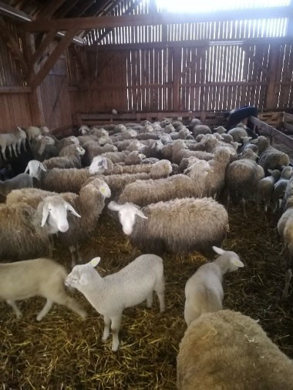
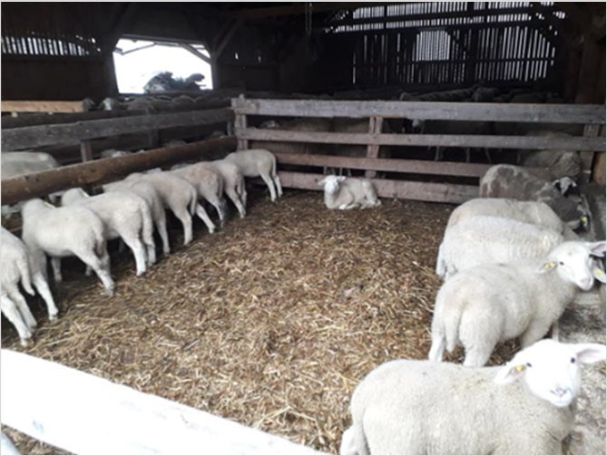
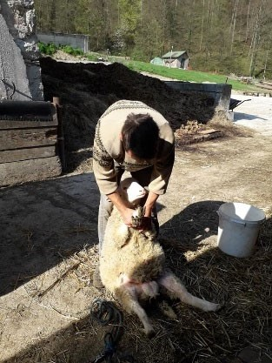
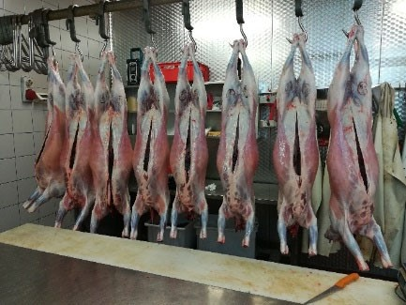
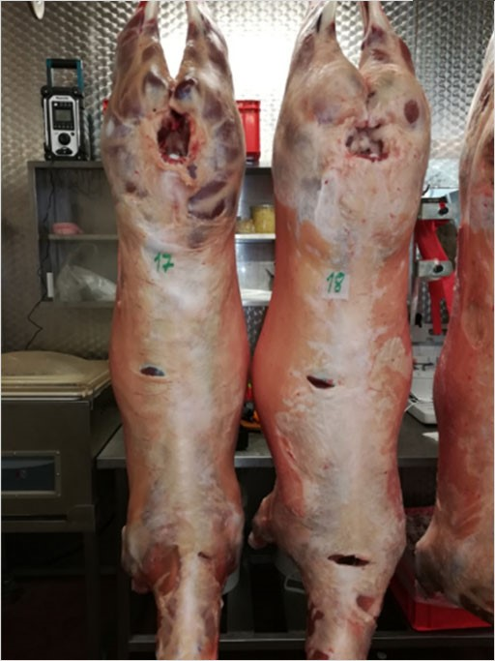
Spoznanja in doseženi rezultati preizkusa: Jagnjeta krmljena z žiti so v času pitanja rastla počasneje (prirast v času pitanja: 230 g/dan) v primerjavi z jagnjeti pitanimi z izboljšanim krmilom (323 g/dan). Jagnjeta, ki so bila krmljena s krmili so imela tudi boljšo mesnatost, vendar nekoliko povečano zamaščenost.

2. Praktični preizkus na KMG Savšek | Praktični preizkus na kmetiji se je odvijal v prvem in drugem 6mesečju. Prvi del preizkusa je zajemal skupino jagnjet krmljenih v hlevu (hlevska jagnjeta). Drugi del poskusa je vključeval skupino jagnjet na paši (pašna jagnjeta).  Namen preizkusa je bil ugotoviti morebitne razlike v klavnih lastnostih in kakovostjo mesa med jagnjeti vzrejenimi v hlevu in jagnjeti vzrejenimi na paši na način tradicionalne tehnologije reje pri tem rejcu. V prvem 6-mesečju smo v preizkus vključili skupino 15 odstavljenih jagnjet JSRxT pasme pitanih v hlevu. V drugem 6mesečju pa je poskusna skupina zajemala 15 JSR jagnjet na paši do željene končne telesne mase ob zakolu.  Datum začetka praktičnega preizkusa: 4.4.2019, na dan odstavitve jagnjet  Datum konca praktičnega preizkusa v drugem 6-mesečju: 11.11.2019, na dan zakola jagnjet  Način izvedbe: Prva skupina jagnjet (hlevska jagnjeta), ki je bila vzrejena v hlevu je bila rojena v zimskem obdobju. Jagnjeta so bila do odstavitve skupaj z materami v hlevu do odstavitve. Po odstavitvi so bila jagnjeta prestavljena v poseben boks, kjer smo spremljali lastnosti rasti (rast v obdobju pitanja, rast v obdobju od rojstva do zakola) ter količino zaužite krme na celotno skupino. V drugo skupino katere preizkus je potekal v drugem 6-mesečju smo vključili 15 jagnjet JSR pasme, ki so se najprej pasla skupaj z materami do odstavitve. Po odstavitvi so matere ostale na paši, jagnjeta pa smo prestavili v hlev, kjer so dobivala otavo in bila dokrmljevana z mešanico koruze in ječmena. Izvedba poskusa je vključevala izvedbo tehtanja jagnjet, pripravo pašnika, boksa za vhlevitev, tehtanje krme.  V tretjem 6-mesečju smo izvedeli še en praktični preizkus na kmetiji Savšek. V prvo skupino preizkusnih jagnjet smo naključno odbrali jagnjeta oplemenjene jezersko-solčavske pasme (JSR), ki so bila odstavljena in nato dokrmljevana v hlevu z izboljšanim komersialnim koncentratom proizvajalca Jata Emona (odstavljena jagnjeta). Jagnjeta so bila do odstavitve skupaj z materami na paši nato pa prestavljena v hlev v poseben boks. Druga skupina jagnjet (15 JSR jagnjet) je zajemala jagnjeta, ki so se pasla skupaj z materami v bližini hleva in so bila hkrati dokrmljevana z enakim krmilom, kot odstavljena jagnjeta v hlevu (neodstavljena jagnjeta). Prvo skupino smo zasnovali 2x, med rojenimi jagnjeti v januarju 2020 smo že odbrali jagnjeta primerna za preizkus, vendar poskusa nato nismo začeli izvajati, ker je začetek sovpadal z začetkom epidemije (v marcu)-rejec ni želel obiskov drugih, saj imajo doma ljudi iz rizične skupine. Tako smo zasnovali novo skupino jagnjet (ponovna tehtanja novo rojenih jagnjet, ponovna odstavitev in ponovna odbira jagnjet za poskusno skupino), ki je bila odstavljena šele 5.5.2020. Obes skupini jagnjet (odstavljena in neodtsavljena) smo spremljali po enakem postopku. Po enakem postopku so bila jagnjeta tudi zaklana, ter izvedene vse analize po enakih metodat. Datum začetka praktičnega preizkusa v tretjem 6-mesečju: 5.5.2020, na dan odstavitve prve skupine, pred tem pa je rejec izvajal tehtanja ob rojstvih in tehtanja za namen preveritve telesne mase ob odstavitvi (januar, februar, marec).  Datum konca praktičnega preizkusa v četrtem 6-mesečju: 2.9.2020, na dan zakola zadnje skupine jagnjet.  Način izvedbe: Jagnjeta prve skupine (odstavljena JSR jagnjeta) smo po odstavitvi prestavili iz paše v poseben boks v hlev, kjer smo spremljali hitrost rasti za ugotavljanje prirasta in tehtali ostanke krme, da bi ugotovili povprečno konzumacijo krmil v skupini.
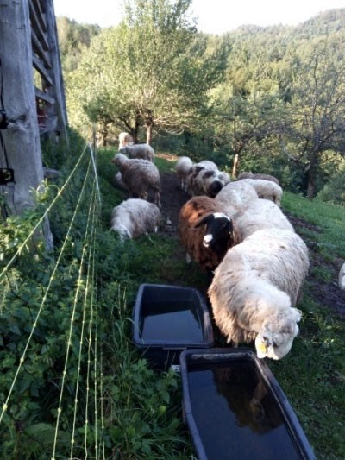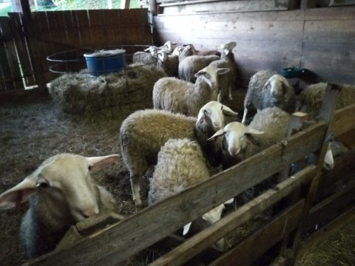
Jagnjeta iz druge skupine (neodstavljena JSR jagnjeta) smo
spremljali od rojstva do zakola. Enako, kot pri prvi skupini smo
jagnjeta tekom poskusa tehtali, tehtana pa so bila tudi krmila. Prva
skupina jagnjet je preizkus zaklju
č
ila v tretjem 6-mese
č
ju. Druga
skupina jagnjet (15 JSR jagnjet), ki so se pasla skupaj z materami
v bližini hleva in so bila hkrati dokrmljevana z enakim krmilom, kot
odstavljena jagnjeta v hlevu, so poskus zaklju
č
ila v
č
etrtem 6-
mese
č
ju. Jagnjeta v skupini neodstavljenih jagnjet smo pasli skupaj
z materami na paši, ter njihovo rast spremljali od datuma (5.5.2020)
odstavitve jagnjet iz prve skupine. Jagnjeta, ki so se pasla skupaj z
materami v bližini hleva so imela dostop do krmil. Spremljali smo
hitrost rasti za ugotavljanje prirasta in tehtali krmo ter ostanke krme,
da bi ugotovili povpre
č
no konzumacijo krmil v posamezni skupini.
Izvedba poskusa je vklju
č
evala izvedbo tehtanja jagnjet, pripravo
pašnika, tehtanje krme.

Spoznanja in doseženi rezultati preizkusa:
Č
e primerjamo rezultate
iz prve skupine (odstavljeni in spitani v hlevu do 35 kg) z rezultati iz
druge skupine jagnjeta (neodstavljena in dokrmljevana jagnjeta na
paši do 34 kg), opazimo izena
č
eno rast jagnjet v obeh skupinah.
Odstavljena jagnjeta so v obdobju od rojstva do zakola priraš
č
ala
g/dan, neodstavljena pa 117 g/dan. Razlike so se pokazale v
223
zamaš
č
enosti klavnih trupov. Manj zamaš
č
eni trupi so bili trupi
neodstavljenih jagnjet na paši. Klavni trupi neodstavljenih jagnjet
so imeli manjšo zunanjo (3-) in notranjo zamaš
č
enost (3
₀
)
v
primerjavi s trupi odstavljenih jagnjet (3
₀
/ 4-).

 | 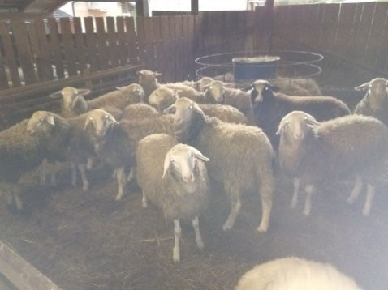
3. Praktični preizkus na KMG Macerl Uroš | Praktični preizkus na kmetiji se je izvedel v prvem 6-mesečju. Namen preizkusa je bil ugotoviti morebitne razlike v hitrosti rasti, klavnih lastnostih in kakovostjo mesa med jagnjeti JSR in jagnjeti JSRxT pasme spitanimi v hlevu. V preizkus je bilo vključenih 29 odstavljenih jagnjet obeh pasem in obeh spolov. Jagnjeta so dobivala krmni obrok, ki je tradicionalen pri tem rejcu; seno/komercialni koncentrat. Jagnjeta so bila spitana do končne ciljne telesne mase 37 kg.  Datum začetka praktičnega preizkusa: 13.3.2019, na dan odstavitve jagnjet  Datum konca praktičnega preizkusa: 22.5.2019  Način izvedbe: Jagnjeta smo po odstavitvi prestavili v poseben boks, kjer smo spremljali vse lastnosti. Spremljali smo rast v obdobju pitanja, rast v obdobju od rojstva do zakola ter količino zaužite krme na celotno skupino. Izvedba poskusa je vključevala izdelavo boksa (priprava dodatnih pregrad), omogočiti napajanje (pripraviti napajalnike) ter krmljenje (poraba krme).  Spoznanja in doseženi rezultati preizkusa: Križanci med JSR in Texel pasmo imajo boljšo mesnatost in so širši v predelu stegen. Naslednji praktični preizkus na kmetiji KMG Uroša Macerl se je v celoti izvedel v tretjem 6-mesečju (skupina 30 jagnjet). Preizkušali smo izboljšano tehnologijo zgodnjega odstavljanja jagnjet. Primerjali smo dve skupini jagnjet križancev med oplemenjeno jezersko-solčavsko in texel pasmo (JSRxT) (vsaka po 15 jagnjet). Prva skupina jagnjet je vključevala jagnjeta, ki so bila odstavljena pri povprečni starosti 7 tednov (povprečna masa ob odstavitvi, 15 kg). Druga skupina je vključevala jagnjeta, ki so bila odstavljena pri povprečni starosti 12 tednov (oziroma pri povprečni telesni masi 20 kg ob odstavitvi). Obe skupini sta bili krmljeni pod enakimi pogoji. Delo rejca je vključevalo tehtanja jagnjet ob rojstvu ter nato vsa nadaljnja tehtanja za namen spremljanja rasti, ciljne končne teže ob odstavitvi in ciljne končne teže ob zakolu, tehtanja krmil in ostankov krmil ter voluminozne krme, beleženje podatkov o tehtanjih in beleženje podatkov za namen spremljanja gospodarnosti reje.  Datum začetka praktičnega preizkusa v tretjem 6-mesečju: 21.1.2020, na dan odstavitve, pred tem pa je rejec izvajal tehtanja ob rojstvih in tehtanja za namen preveritve telesne mase ob odstavitvi.  Datum konca praktičnega preizkusa v tretjem 6-mesečju: 31.3.2020, na dan zakola jagnjet  Način izvedbe: Jagnjeta so bila do odstavitve skupaj z materami v hlevu. Od desetega dneva dalje so imela jagnjeta omogočen dostop do krmil. Jagnjeta smo po odstavitvi prestavili v dva ločena boksa, ter jih tako razdelili v skupini ''zgodaj odstavljenih'' in ''pozno odstavljenih'' jagnjet. Jagnjeta iz obeh skupin smo krmili na enak način pod enakimi pogoji. Tekom preizkusa smo spremljali hitrost rasti za ugotavljanje prirasta in tehtali ostanke krme, da bi ugotovili

povprečno konzumacijo krmil v skupinah. Ob koncu poskusa so bila jagnjeta zaklana v domači klavnici, kjer je bil izveden tudi razsek ter vzorčenje mesa za namen analize kakovosti mesa.
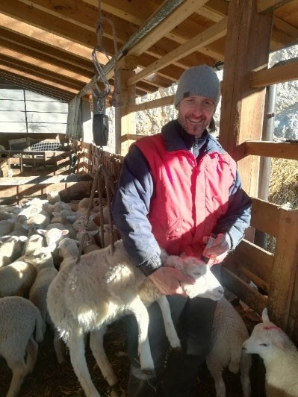
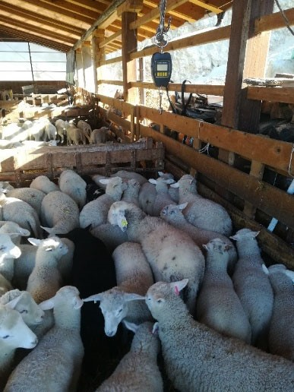
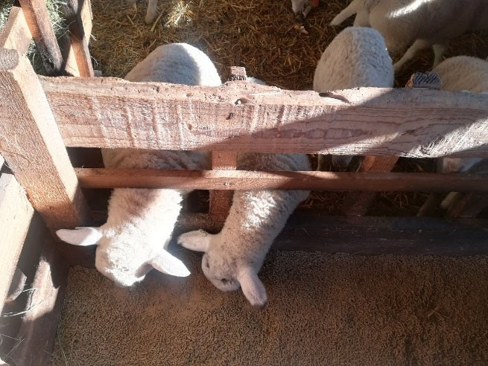
Spoznanja in doseženi rezultati preizkusa: Zgodaj odstavljena jagnjeta so dosegla večje dnevne priraste v času pitanja (407 g/dan), kot tudi večji dnevni prirast v obdobju od rojstva do zakola (353 g/dan) v primerjavi z pozno odstavljenimi jagnjeti (367 g/dan, 286 g/dan). Zgodaj odstavljena jagnjeta so dosegla tudi boljšo klavnost in mesnatost.

4. Praktični preizkus na kmetiji Andrej Sedmak | Praktični preizkus na kmetiji se je odvijal v prvem in drugem 6mesečju. Namen preizkusa je bil ugotoviti morebitne razlike v klavnih lastnostih in kakovostjo mesa med jagnjeti vzrejenimi v hlevu in jagnjeti vzrejenimi na paši. V prvem 6-mesečju smo v preizkus vključili skupino 15 odstavljenih jagnjet JSR x Dorper pasme. Jagnjeta so dobivala krmni obrok, ki je tradicionalen pri tem rejcu; seno/komercialni koncentrat. V drugem 6-mesečju smo v poskus vključili drugo skupino jagnjet (15 JSRxDorper), ki so bila na paši do željene končne telesne mase ob zakolu.  Datum začetka praktičnega preizkusa: 15.3.2019, na dan odstavitve jagnjet  Datum konca praktičnega preizkusa v drugem 6-mesečju: 3.11.2019 do uhlevitve tropa mater  Način izvedbe: Jagnjeta prve skupine smo po odstavitvi prestavili v poseben boks, kjer smo spremljali rastnost (rast v obdobju pitanja, rast v obdobju od rojstva do zakola) ter količino zaužite krme na celotno skupino. Izvedba poskusa je vključevala izdelavo boksa (priprava dodatnih pregrad), omogočiti napajanje (pripraviti napajalnike) ter krmljenje (poraba krme). Nabavljen je bil tudi material za pripravo pašnikov za nadaljevanje poskusa v drugem  6-mesečju.

Druga skupina jagnjet je bila v času trajanja poskusa skupaj z materami na paši. Na paši je rejec nadziral jagnjitve, izvajal tehtanja jagnjet ob rojstvu in vsa nadaljnja kontrolna tehtanja do ciljne telesne mase ob zakolu. Za namen tehtanja je rejec postavil tudi lovilno ogrado.
Spoznanja in doseženi rezultati preizkusa: Jagnjeta druge skupine (vzrejenih na paši ob materah brez dokrmljevanja) so priraščala počasneje (187 g/dan), kot jagnjeta iz prve skupine (214,8 g/dan). Zamaščenost jagnjet na paši je bila manjša (2+) v primerjavi z jagnjeti iz hleva (3-). Maščobnokislinska sestava je pokazala, da ima meso jagnjet iz paše ožje razmerje med n-6 in n-3 (1,8) maščobnimi kislinami, kot meso jagnjet iz hleva (3,5).
V tretjem 6-mesečju smo pri tem rejcu izvedli še en praktični preizkus. Preizkušali smo izboljšano tehnologijo zgodnjega odstavljanja jagnjet pasme JSRxD. Prva skupina jagnjet je vključevala jagnjeta, ki so bila odstavljena pri povprečni starosti 7 tednov (povprečna masa ob odstavitvi, 15 kg). Druga skupina je vključevala jagnjeta, ki so bila odstavljena pri povprečni starosti 12 tednov (oziroma pri povprečni telesni masi 20 kg ob odstavitvi). Obe skupini sta bili krmljeni pod enakimi pogoji. Jagnjeta so bila do odstavitve skupaj z materami v hlevu. Jagnjeta smo po odstavitvi prestavili v dva ločena boksa, ter jih tako razdelili v skupini ''zgodaj odstavljenih'' in ''pozno odstavljenih'' jagnjet. Jagnjeta iz obeh skupin smo krmili na enak način pod enakimi pogoji. Tekom preizkusa smo spremljali hitrost rasti za ugotavljanje prirasta in tehtali ostanke krme, da bi ugotovili povprečno konzumacijo krmil v skupinah. Ob koncu poskusa so bila jagnjeta zaklana v klavnici Mereče, kjer je bil izveden tudi razsek ter vzorčenje mesa za namen analize kakovosti mesa. Delo rejca je vključevalo tehtanja jagnjet ob rojstvu ter nato vsa nadaljnja tehtanja za namen spremljanja rasti, ciljne končne teže ob odstavitvi in ciljne končne teže ob zakolu, tehtanja krmil in ostankov krmil ter voluminozne krme, beleženje podatkov o tehtanjih in beleženje podatkov za namen spremljanja gospodarnosti reje.
Datum začetka praktičnega preizkusa v tretjem 6-mesečju: 22.2.2020, na dan odstavitve prve skupine, pred tem pa je delo rejca vključevalo spremljanje rojstnih mas jagnjet in porekla ter spremljanje ciljne mase jagnjet ob odstavitvi.
Datum konca praktičnega preizkusa v tretjem 6-mesečju: 26.5.2020, na dan razseka klavnih trupov zadnje zaklanih jagnjet iz skupin
Spoznanja in doseženi rezultati preizkusa: Zgodaj odstavljena jagnjeta so ob zakolu dosegla nekolike večje telesne mase ter so bila mlajša, imela so boljše priraste in klavne lastnosti v primerjavi z pozno odstavljenimi jagnjeti.

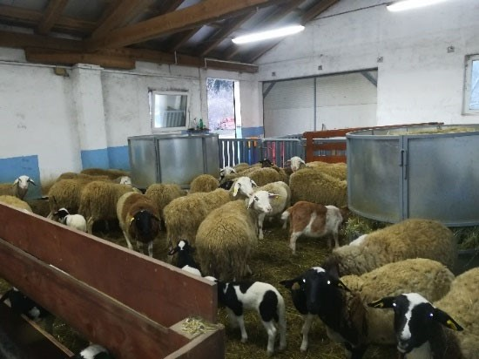
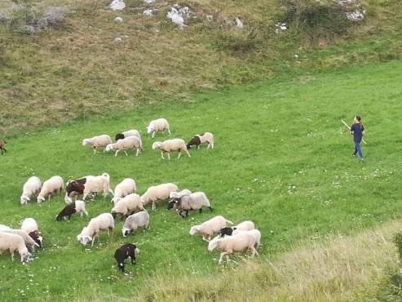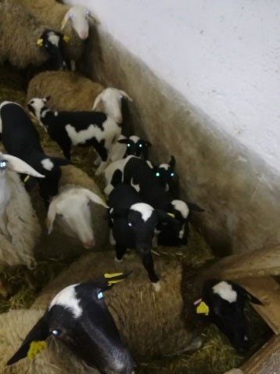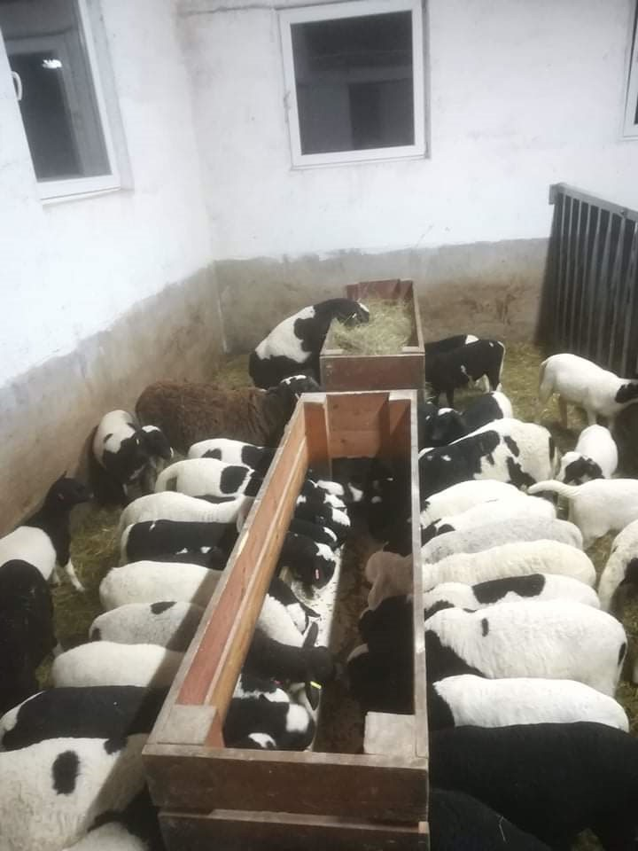

5. Praktični preizkus na kmetiji Timotej Kovač | Prvi praktični preizkus na kmetiji se je odvijal v času paše. Namen preizkusa je bil ugotoviti morebitni vpliv starosti kozličev ob zakolu na klavne lastnosti in kakovost mesa. Prvo skupino kozličev smo zaklali pri starosti 120 dni, drugo pa pri starosti 140 dni.  Datum začetka praktičnega preizkusa v drugem 6-mesečju: junij 2019, prve jaritve na paši  Datum konca praktičnega preizkusa v drugem 6-mesečju: 26.4.2020, na dan napada zveri na skupino kozličev  Način izvedbe: Trop koz burske pasme je bil v času izvedbe preizkusa na paši, kjer so se začele jaritve. Rejec je spremljal jaritve, beležil podatke in tehtal novorojene kozliče. Tekom celotnega poskusa je rejec izvajal nadzor nad potekom paše, odvzel vzorce paše ter jih pripravil in dostavil v laboratorij za analizo. Na dan zakola je rejec stehtal kozliče, jih naložil in pripeljal v klavnico Mereče.  Spoznanja in doseženi rezultati preizkusa: Med skupinama ni bilo večjih razlik v klavnih lastnostih ali kakovosti mesa, kar kaže na spoznanje, da se lahko kozliči burske pasme vzrejajo tudi do večje starosti oz. telesne mase ob zakolu brez poslabšanja klavnih lastnosti ali kakovosti mesa.  V drugem preizkusu smo načrtovali poskus paše koz skupaj s kozliči na različno negovanih čredinkah v zaraščanju. Želeli smo
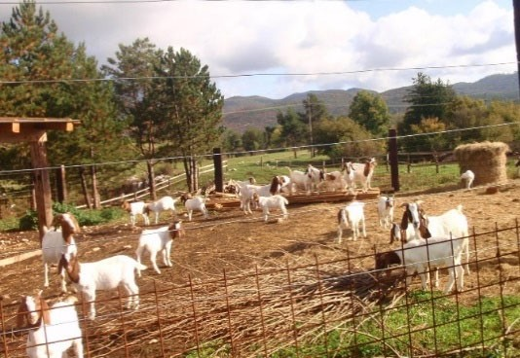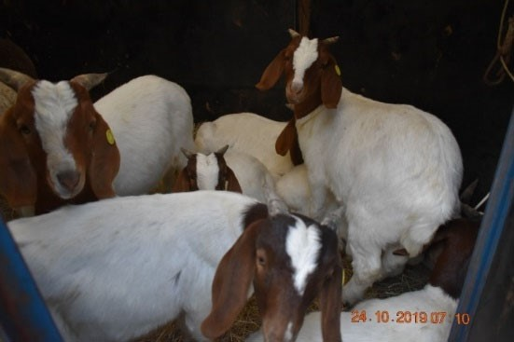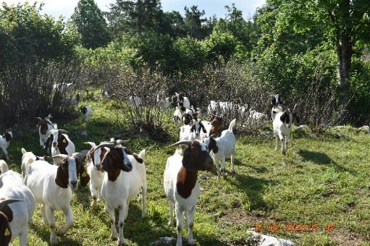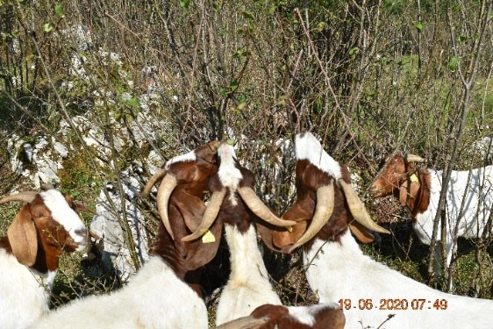
primerjati u
č
inkovitost paše koz na zatiranje rasti grmovnic in hkrati
ugotavljati prirast kozli
č
ev v
č
redinkah negovanih na tri razli
č
ne
na
č
ine (grmovnice posekane do tal, grmovnice posekane do višine
1
m in grmovnice posekane samo na obodu grmovja). Namen
preizkusa je bil ugotoviti morebitni vpliv razli
č
nega na
č
ina
negovanja
č
redink na prirast kozli
č
ev ter klavne lastnosti.
Preizkusa nismo kon
č
ali, ker je
č
lan partnerstva prenehal z rejo koz
in za
č
el z rejo ovc istrske pramenke.
Datum za
č
etka prakti
č
nega preizkusa v
č
etrtem 6-mese
č
ju:

10.7.2020
, na dan urejanja
č
redink
Datum konca prakti
č
nega preizkusa v
č
etrtem 6-mese
č
ju:
30.9.2020
, na dan zaklju
č
ka paše oz. prodaje koz
Na
č
in izvedbe:
Trop koz s kozli
č
i je bil v
č
asu izvedbe preizkusa na
paši na treh razli
č
no negovanih
č
redinkah. Rejec je spremljal pašo
koz in rast kozli
č
ev in beležil podatke. Tekom celotnega poskusa je
rejec izvajal nadzor nad potekom paše.
Spoznanja in doseženi rezultati preizkusa:
Ni rezultatov.

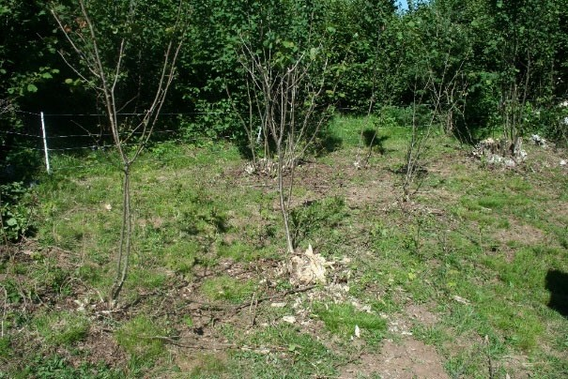
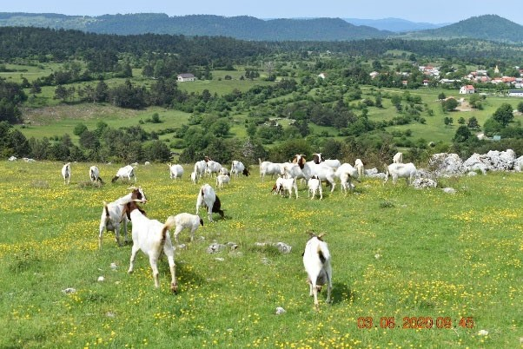

Na kmetiji Timotej Kovač smo v petem 6-mesečju začeli z aktivnostmi novega preizkusa. Preizkus je temeljil na pitanju jagnjet križancev med oplemenjeno jezersko-solčavsko pasmo (JSR) in dorper (D) pasmo (JSRxD) ter pitanju križancev med istrsko pramenko (IP) in dorper pasmo (IPxD) na naravnih kraških pašnikih. V prvem delu preizkusa smo spremljali tehnologijo pitanja jagnjet JSRxD na naravnih kraških pašnikih z zaključno fazo pitanja na posejanem območju s cikorijo. Spremljali smo dnevne priraste jagnjet na naravnih kraških pašnikih ter priraste ob koncu pitanja na cikoriji. Poleg hitrosti rasti jagnjet smo izračunali tudi klavne lastnosti in izvedli analizo maščonokislinske sestave intramuskularne maščobe ter analizo senzoričnih lastnosti na toplotno obdelanem kosu mesa.
V drugi del poskusa (zadnje 6-mesečje) smo vključili križance med mlečno pasmo ovc Istrsko pramenko (IP) in terminalno mesno pasmo dorper (D). Dne 17.7. 2021 so bila jagnjeta IPxD odstavljena in kasneje zaradi napadov zveri prestavljena v stajo ob hlev, kjer so bila dokrmljevana s senom in komercialnim krmilom Zlato runo. Rejec je spremljal rast jagnjet, tako, da je jagnjeta redno tehtal in beležil podatke. Pitanje jagnjet je trajalo 50 dni. Jagnjeta je rejec dokrmljeval dvakrat dnevno in redno tehtal ter beležil količino pokladane krme.
Način izvedbe: Trop ovc istrske pramenke (IP) je bil v času izvedbe preizkusa na paši na naravnih pašnikih na površinah KMG Timotej Kovač. Rejec je nadzoroval jagnjitve IP, tehtal novorojena jagnjeta IPxD in nadzoroval pašo prve skupine jagnjet JSRxD (maj, junij). Rejec je spremljal pašo ovc, jagnjitve na paši, tehtanje novorojenih jagnjet ter spremljal rast jagnjet JSRxD in beležil podatke.
Datum začetka praktičnega preizkusa v petem 6-mesečju:
13.5.2021 z začetkom jagnjitev ovc pasme istrska pramenka in 8.6.2021 z začetkom paše odstavljenih jagnjet JSRxD
Datum konca praktičnega preizkusa: 6.9.2021 z dnem zakola jagnjet
Spoznanja in doseženi rezultati preizkusa:
Križanci IPD so od rojstva do zakola priraščali v povprečju 360,8 g/dan. Povprečni prirast v času pitanja (od odstavitve do zakola) pa je presegel 400 g/dan. V tem preizkusu smo izkoristili obdobje

hitre zmogljivosti za rast jagnjet, to je do treh ali največ štirih mesecev starosti. Kasneje se namreč vedno več dnevnega prirasta nalaga le še v telesne maščobe. Odstavljena jagnjeta v zgodnjem obdobju rasti najhitreje priraščajo tudi, če imajo na voljo samo odlično pašo ali če so krmljena s kakovostnim senom. V našem preizkusu smo se zaradi zmanjšanja možnosti okužbe s paraziti in slabše kakovosti paše odločili za hitro pitanje v hlevu. V obdobju hitre zmogljivosti rasti jagnjet smo dosegli priraste večje od 300 g/dan. Kot navaja Zagožen (1982), bi morali zagotavljati dnevne priraste od rojstva do zakola večje od 250 g/dan, tako da 100 dni stara jagnjeta tehtajo 30 kg in več. Rezultat preizkusa je dosežena večja telesna masa ob zakolu pri majhni starosti, meso pa je primerno pokrito z lojem, rahlo marmorirano z ugodnimi senzoričnimi lastnostmi. Križance IPD lahko pitamo tudi do telesne mase 45 kg in do starosti okoli 103 dni in ne poslabšamo senzoričnih lastnosti mesa. Z gospodarskim križanjem mlečnih pasem z mesno pasmo izboljšamo klavnost (večji izplen mesa) jagnjet. Za tako spitana jagnjeta pa bi vsekakor morali doseči primerno ceno na trgu. Za doseganje večje cene tako spitanih jagnjet bi morali rejci delovati še bolj organizirano, da bi najprej zagotovili dovolj velike količine kakovostnih in izenačenih klavnih trupov večjih mas.
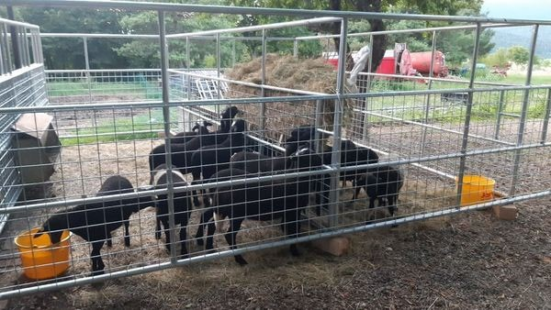
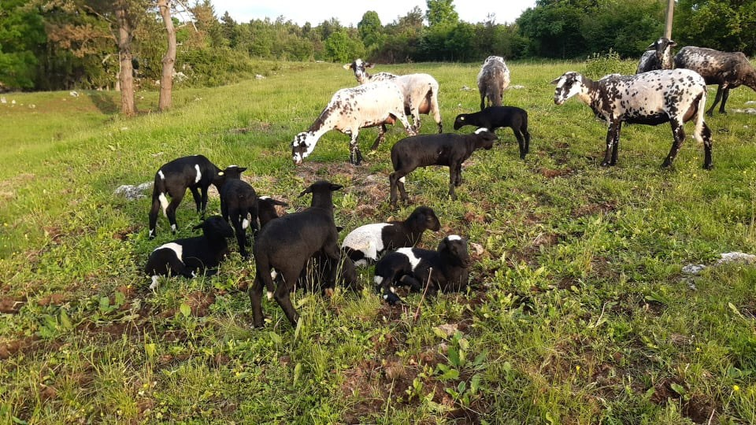

6. Praktični preizkus na kmetiji Macerl Urh | Praktični preizkus na kmetiji se je odvijal v času paše. Namen preizkusa je bil ugotoviti vpliv pasme jagnjet na paši na klavne lastnosti in kakovost mesa. Prva skupina je vključevala 16 odstavljenih jagnjet JSRT pasme (gospodarsko križanje s texel) in druga 16 odstavljenih jagnjet JSR pasme.  Datum začetka praktičnega preizkusa v drugem 6-mesečju: 2.7. 2019, na dan odstavitve  Datum konca praktičnega preizkusa v drugem 6-mesečju: 16.9.2019-zakol zadnje skupine  Način izvedbe: Dne 2.7.2019 so bila jagnjeta poskusne skupine ovc odstavljena in premaknjena v posebno čredinko na paši. Jagnjeta v poskusu so bila na paši in so bila dokrmljevana vse do zakola pri ciljni masi 36 kg, ki so bili 7.8.2019, 21.8.2019 in 16.9.2019). Rejec je spremljal rast jagnjet na paši, tako, da je tehtal jagnjeta ter beležil porabo krmil. Tekom celotnega poskusa je rejec izvajal nadzor nad potekom paše, odvzel vzorce paše ter jih pripravil in dostavil v laboratorij za analizo. Na dan zakola je rejec stehtal jagnjeta in jih pripeljal v klavnico Macerl.  Spoznanja in doseženi rezultati preizkusa: Med skupinama so se pokazale razlike v prirastu od rojstva do zakola ter v nekaterih klavnih lastnostih. Križanci so na paši priraščali hitreje v primerjavi z JSR jagnjeti pod istimi pogoji. Klavni trupi križancev so na paši dosegli boljšo mesnatost in manjšo zamaščenost, kot klavni trupi JSR jagnjet.  Na kmetiji Urh Macerl smo načrtovali izboljšati rezultate tehnologije pitanja jagnjet na paši iz poskusa izvedenega v letu 2019. Za poskus smo odbrali odstavljena jagnjeta, ki smo jih nato dopitali na paši z odmerjeno količino krmila (650 g vs. 850 g).  Datum začetka praktičnega preizkusa v četrtem 6-mesečju: 29.8.2020, na dan začetka paše v preizkusnih čredinkah  Datum konca praktičnega preizkusa v četrtem 6-mesečju: na dan zadnjega zakola, 11.11.2020  Način izvedbe: Rejec je nadzoroval pašo, izvajal redna tehtanja jagnjet na paši za spremljanje prirasta, redno tehtal in odmerjal količino krmil v posamezni skupini ter beležil vse podatke.  Spoznanja in doseženi rezultati preizkusa: Pokazale so se razlike med skupinama v prirastu in zamaščenosti. Izboljšal se je prirast od rojstva do zakola v primerjavi s tehnologijo preizkušeno v letu 2019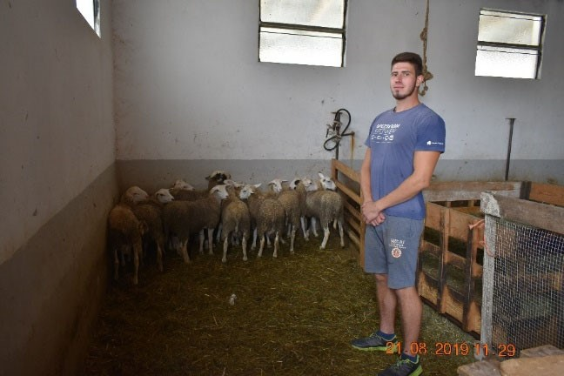.
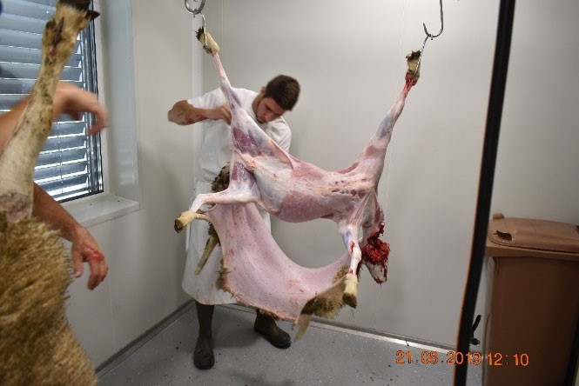
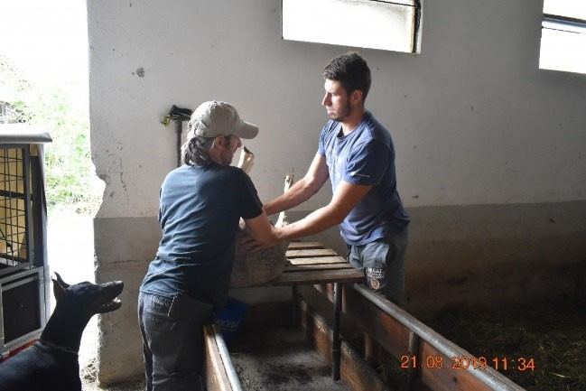

Po potrebi dodajte vrstice z izbranim merilom in opisom doseženih ciljev in aktivnosti.

3. Doseženi rezultati projekta s kvantitativno opredeljenimi kazalniki (S kvantitativno opredeljenimi kazalniki opišite dosežene rezultate projekta EIP po dvanajstmesečnih obdobjih trajanja projekta in prispevka k cilju EIP o večji produktivnosti in trajnostnem upravljanju virov.)
Doseženi rezultati šesto 6-mesečje |  | Prispevek rezultatov k cilju EIP o večji produktivnosti in trajnostnem upravljanju virov
1.Razvita inovativna strategija trženja  2.Iskanje možnosti za razvoj  prodajnih poti  3.Začetek predelave – razvoj izdelkov iz mesa drobnice |  | Strategija trženja je predstavljena v sklopu Načrta trženja in vstopa na trg za meso drobnice  S pomočjo tržnih analiz, ki smo jih opravili v okviru EIP projekta, smo iskali med drugim tudi možnosti za razvoj prodajnih poti. Rezultati tržnih analiz so pokazali, da sta smiselni dve tržni usmeritvi, in sicer prodaja na domu (neposredna prodaja) ali prodaja preko posrednikov. Obe poti imata svoje prednosti in pomanjkljivosti, kar natančneje predstavljamo v Načrtu trženja in vstopa na trg.  Na razvoj izdelkov iz mesa drobnice in začetek predelave pri KMG članih partnerstva smo uspešno vplivali z aktivnostmi v projektu. Eden od članov partnerstva investira v gradnjo lastne klavnice in razvija izdelke iz mesa drobnice – Andrej Sedmak. Dokazila o razvoju izdelkov so razvidni iz objav na FB strani Andrej-pelek Sedmak.  Drugi KMG član partnerstva – Timotej Kovač - investira v gradnjo predelovalnice, kjer je poleg drugih vrst mesa v predelavo vključena tudi jagnjetina. Rejec je vzpostavil konfekcioniranje klavnih trupov jagnjet, kar mu omogoča prodajo posameznih kosov mesa. Dokazila o razvoju izdelka in prodaji so razvidna iz objav na FB strani Timotej Kovač in na FB strani EIP projekta.
4.Promocija  5.Povečana konfekcioniranega mesa drobnice  6.Izračun gospodarnosti prireje  7.Iskanje možnosti  blagovne znamke | prepoznavnost  za razvoj | Ob koncu projekta je vzpostavljen začetek razvoja predelave pri članu partnerstva Timotej Kovač.  Promocijske aktivnosti so se odvijala tekom celotnega projekta. Pripravljeni so bili letaki za promocijo posameznih KMG članov partnerstva (Uroš Macerl, Gašper Sevčnikar). Za namen promocije smo organizirali fotografiranje in snemanje. Rezultat teh dveh aktivnosti je veliko število profesionalnih fotografij namenjenih za oglaševanje mesa drobnice preko tiskanih medijev ali preko spleta. Rezultat snemanja sta kratek promocijski in daljši izobraževalni film namenjena promociji in navodilom razreza jagnječjega trupa.  Oba filma sta objavljena in dostopna na You Tube kanalu.  Povezavi do filmov, krajša verzija: https://www.youtube.com/watch?v=J2-2EX2Bo14 in daljša verzija: Daljši film je namenjen tudi v izobraževalne namene študentov študija kmetijstva ali turizma, rejcev, mesarjev…  Za namen promocije smo sodelovali in predstavili naš projekt na sejmu Agritech v Celju od 9. do 13. marca 2022. Neprestano v zadnjem obdobju objavljamo promocijske objave na FB strani projekta (razširjamo rezultate tehnologij reje in izvajamo promocijo za izdelke, kjer uporabljamo pridobljene fotografije jedi in mesa iz projekta)  V okviru projekta je za promocijo mesa jagnjet organiziral fotografiranje mesa in snemanje promocijskega filma tudi član partnerstva Timotej Kovač (Dokazila vidna na FB strani EIP projekta in FB strani Timotej Kovač)  S pomočjo razširjanja rezultatov, prenosa znanja in promocijskih aktivnosti povečujemo prepoznavnost mesa drobnice, še posebej prepoznavnost posameznih kosov mesa tudi pri slovenskemu potrošniku. S pomočjo objav FB strani skušamo zmanjšati bariero pri potrošniku – da ima meso drobnice nezaželen vonj in da je meso drobnice težje kulinarično uporabiti. Kvantitativni kazalniki so všečki in deljene vsebine FB strani.  Za posamezne tehnologije reje pri posameznih KMG članih partnerstva je bil izveden izračun gospodarnosti reje (Priloga B tega dokumenta)  V okviru projekta smo ob zaključku želeli pridobiti informacije o možnostih za razvoj in prijavo blagovne znamke za meso in izdelke vrhunske kakovosti. Pri tem smo se osredotočili na meso mladih in na večjo težo pitanih jagnjet. V okviru priprave predloga specifikacije smo oblikovali grafični znak za prepoznavanje vrhunske jagnjetine. Grafika se lahko uporablja kot znak za blagovno znamko, kot prepoznavni znak na embalaži, itd. Pripravljen je osnutek specifikacije za postavitev blagovne znamke, ki se lahko uporabi kadarkoli za prijavo kolektivne blagovne znamke v primeru interesa več rejcev (Priloga Predlog specifikacije.pdf v aplikaciji ekmetija, zavihek Priloge, vrstica 20-Druge priloge)
  https://youtu.be/ooKsFKqhTHc

4. Opis doseženih neposrednih učinkov projekta s kvantitativno opredeljenimi kazalniki (Navedite in jasno opredelite kaj so glavni doseženi neposredni učinki projekta EIP, kot npr. povečan hektarski donos, zmanjšana poraba gnojil, zmanjšana poraba FFS, boljše klavne lastnosti, povečana mlečnost, število izdelanih spletnih strani, število izdelanih spletnih video vsebin.)
Doseženi neposredni  učinki | Utemeljitev neposrednega učinka
Izboljšana ekonomičnost  prireje | Zaradi uvedbe izboljšanih tehnologij reje smo pričakovali večjo ekonomičnost reje. Kot so pokazali rezultati izračunov gospodarnosti reje na kmetijah je ekonomičnost reje odvisna predvsem od velikosti gnezda (od števila rojenih jagnjet na ovco na leto) in od cene krmil na trgu.  Ob pregledu podatkov kmetij v projektu v času dveh let poskusa ugotavljamo, da je splošni ekonomski položaj rejcev drobnice slab. Pokritja se gibljejo od -54 € do +46 € na ovco. Kmetije so v veliki meri odvisne od subvencij. Prihodek iz naslova subvencij znaša od 67 € do 132 € na ovco.  Na ekonomičnost pitanja v veliki meri vpliva cena kupljene krme, ki je v ekološki proizvodnji skoraj dvakrat višja. Ob tem pa je nujno poudariti, da s pitanjem na večjo telesno maso ob zakolu pridobimo večje kose mesa in s tem boljše pogoje za konfekcionirano prodajo mesa, kar pomeni višjo prodajno ceno za žival. Z uvedbo konfekcioniranja klavnih trupov jagnjet na porabniške kose in uvedbo neposredne prodaje bi se ekonomičnost pitanja na večjo maso izboljšala tudi v primeru ekološke proizvodnje.  Izboljšana ekonomičnost prireje je lahko dosežena v primeru večjih gnezd pri konvencionalnih rejah. V primeru ekoloških rej, pa je ekonomičnost pitanja na večjo težo in z več krmili gospodarna le v primeru doseganja večje cene za kg prodanega mesa (težava je v visokih cenah ekoloških krmil). Kazalnik je izračun gospodarnosti reje (Priloga B tega dokumenta).
Izboljšanje klavnih lastnosti | V primeru izboljšanih tehnologij reje dosegamo boljše klavne lastnosti, kar dokazujejo rezultati preizkusov v projektu. Tako v primeru zgodnejše odstavitve jagnjet izboljšamo klavnost, mesnatost. V rejah, kjer gre za uravnotežene krmne obroke se kaže učinek boljših rastnih in klavnih lastnosti. Neposredni učinek izboljšane tehnologije reje se kaže v večji izenačenosti klavnih trupov in kakovosti mesa med rejami. Razlike v rastnosti jagnjet med rejci so manj variabilne v kolikor se uporabi izboljšana tehnologija reje zgodnejšega odstavljanja, izboljšave v krmnem obroku ter pitanje na večjo težo.
Izboljšanje kakovosti mesa | V okviru projekta smo spremljali nekatere parametre kakovosti mesa, kot so senzorične lastnosti, vsebnost intramuskularne maščobe in maščobno kislinsko sestavo intramuskularne maščobe.  Z zorenjem jagnjetine izboljšamo mehkobo, sočnost, vonj in aromo. Neposredni učinek zorenja jagnjetine se kaže v izboljšanju senzoričnih lastnosti.  V okviru preizkusov izboljšanih tehnologij reje ob rabi pitanja na večjo telesno maso ob zakolu smo ugotovili, da je maščobno kislinska sestava intramuskularne maščobe v mejah priporočil svetovne zdravstvene organizacije. Razmerje n-6/n-3 PUFA MK je bila v vseh preizkusih, tudi v primeru dokrmljevanja znotraj priporočil, torej med 4 in 5.
Povečanje rabe  konfekcioniranja trupov | Ob koncu projekta sta dva partnerja na novo pričela z rabo konfekcioniranja klavnih trupov. S konfekcioniranjem in prodajo posameznih kosov sta pričela Andrej Sedmak in Timotej Kovač. KMG Uroš Macerl in Urh Macerl pa nadaljujeta s konfekcioniranjem klavnih trupov in direktno prodajo.
Povečanje rabe predelave mesa drobnice | S predelavo mesa drobnice so se pričeli ukvarjati člani partnerstva Andrej Sedmak, Timotej Kovač in Uroš Macerl. Uvajajo predelavo v suhomesnate izdelke in predelavo v mesne izdelke s kombinacijo drugih vrst mesa (klobase, salame, hrenovke, čevapčiči, pleskavice, itd.).
Povečanje ponudbe  proizvodov mesa drobnice | Zaradi uvedbe konfekcioniranja klavnih trupov pri KMG partnerjih, se je povečala tudi ponudba posameznih konfekcijskih kosov mesa drobnice.
Povečana prepoznavnost mesa drobnice | Neposredni učinek promocijskega materiala in razširjanja rezultatov je povečana prepoznavnost tovrstnega mesa in enostavna uporaba v kulinariki (FB stran, televizijska oddaja, tiskane brošure, spletna stran,…)
Povečanje povpraševanja | Ali se je povpraševanje po mesu drobnice ob koncu projekta spremenilo na račun projekta težko utemeljimo s kazalniki. Kazalnik stanja povpraševanja po mesu drobnice je lahko podatek iz Statističnega letopisa, točneje poraba mesa na prebivalca po letu 2022. Trenutno lahko preverimo tudi stanje zakola drobnice v klavnicah. Število zaklanih jagnjet v klavnicah se je v zadnjih treh letih sicer povečevalo, vendar dejanskega vzroka za povečevanje ne moremo opredeliti. Ob koncu projekta (junij 2022) se kažejo posledice vojne v Ukrajini tudi v sektorju drobnica in sicer v pomanjkanju krmil, višjih cena krmil in zaradi tega ponovni padec števila zaklanih jagnjet v klavnicah.
Po potrebi dodajte vrstice z ustreznim opisom in obrazložitvijo.

5. Primerjava doseženih ciljev, rezultatov in neposrednih učinkov z načrtovanimi ter pojasnila morebitnih odstopanj (V primeru morebitnih odstopanj med načrtovanim in doseženim, ki niso skladna s terminskim načrtom izvedbe projekta, pojasnite, kakšne ukrepe boste izvedli, da bodo načrtovani cilji, rezultati in neposredni učinki do konca projekta doseženi.)
Načrtovani cilji | Doseženi cilji | Pojasnila morebitnih odstopanj
Razvoj izboljšane in trajnostno naravnane tehnologije reje  drobnice | Razvili smo izboljšano tehnologijo reje zgodnejšega odstavljanja jagnjet ter pitanja na večjo težo z uporabo gospodarskega križanja. | Ni odstopanj.
Razvoj konfekcioniranja klavnih trupov in predelava | Cilj je delno dosežen, konfekcioniranje klavnih trupov je v povečevanju, interes po  konfekcioniranju se med rejci povečuje, razvoj predelave pa zahteva dodatna vlaganja v prostore. | Ni odstopanj.
Ozaveščanje potrošnika preko  promocije mesa drobnice | V zadnjem 6-mesečju smo izvajali promocijo mesa drobnice preko spletne strani, FB strani,  razdeljevanja brošur na predavanjih, na sejmu  Agritech. Posodobili smo film (dolga verzija) in montirali besedilo z natančnimi navodili  konfekcioniranja klavnega trupa jagnjeta.  Dolga verzija filma je namenjen v izobraževalne namene študija kmetijstva ter druga izobraževanja in promocijske aktivnosti. | Ni odstopanj.
Razvoj direktne prodaje končnemu potrošniku,  gostincem | V četrtem 6-mesečju smo v program usposabljanja vključili delavnico za člane partnerstva, kjer so bile predstavljene možne | Ni odstopanj.

poti/strategije za direktno prodajo, vsak
udeleženec na svojem lastnem primeru.
V zadnjem 6-mesečju sta dva KMG člana začela na novo z direktno prodajo mesa drobnice- Timotej Kovač in Andrej Sedmak
Izmenjava izkušenj v zvezi s tehnologijo reje in trženjem, skupna izobraževanja | Izmenjava izkušenj je potekala med vsemi partnerji tekom aktivnosti med izvedbo poskusov.  V zadnjem 6-mesečju smo za namen izmenjave izkušenj iz za razvoj direktne prodaje za člane partnerstva izvedli moderirano delavnico ''Načrt trženja mesa drobnice''; 7.10.2021  Namen delavnice je bil pridobiti dodatne podatke in izmenjati izkušnje pri vzpostavitvi trženja.  Za člane partnerstva smo za namen izmenjave izkušenj izvedli delavnico (30.9.2021) na kateri smo predstavili rezultate izračunov ''gospodarnosti reje drobnice'' na kmetijah članov partnerstva (Priloge v aplikaciji e-kmetija- zavihek Priloge - vrstica 21- Druge priloge.) | Ni odstopanj.
Načrtovani rezultati | Doseženi rezultati | Pojasnila morebitnih odstopanj
1. Razvita inovativna strategija trženja | Načrt trženja in vstopa na trg | Ni odstopanj.
2. Iskanje možnosti za razvoj prodajnih poti | Na podlagi vseh tržnih analiz smo ugotovili in priporočamo usmeritev v:  - razvoj direktne prodaje ali  - prodaja v klavnice, klavnica pa preko lastnih prodajnih kanalov izvrši prodajo do končnega  porabnika | Ni odstopanj
3. Začetek predelave – razvoj izdelkov iz mesa drobnice | Vzpostavil se je razvoj konfekcioniranja, medtem ko razvoj predelave v izdelke zahteva dodatna vlaganja.  Konfekioniranje in predelavo sta vzpostavila dva člana partnerstva | Ker predelava mesa zahteva dodatna  finančna  vlaganja, ostali  KMG partnerji niso želeli  vzpostaviti lastne predelave.
4. Promocija | V zadnjem 6-mesečju neprestano izvajamo promocijo preko FB strani. Promocijske  aktivnosti so bile izvedene tudi že v prejšnjih  6-mesečjih (Oddaja na televiziji, tiskani mediji, tehnološka navodila, priročniki, video  vsebine,…) Glavna promocijska aktivnost je bila priprava brošure z recepti, ki smo jo  razdeljevali na vseh predavanjih, na sejmu  Agritech in posvetu v Dobrni. Prosto dostopna pa je na spletni strani. | Ni odstopanj
5. Povečana prepoznavnost  konfekcioniranega mesa | Kot posledica promocijskih aktivnosti in razširjanja rezultatov predvidevamo, da smo  uspeli povečati prepoznavnost mesa drobnice in uporabnost posameznih kosov. | Ni odstopanj
6. Izračun gospodarnosti  reje | Izračun gospodarnosti reje | Ni odstopanj
7. Iskanje možnosti za razvoj blagovne znamke | Predlog specifikacije za kolektivno blagovno znamko s svojim grafičnim prepoznavnim znakom. Predlog lahko uporabi skupina  zainteresiranih rejcev kadarkoli. Predlog specifikacije se v primeru uporabe samo prilagodi. | Ni odstopanj
Načrtovani neposredni učinki | Doseženi neposredni učinki | Pojasnila morebitnih odstopanj
Izboljšana ekonomičnost prireje | Zgodnja odstavitev jagnjet in nekoliko bolj intenzivno pitanje jagnjet v krajšem obdobju  omogočata večje število jagnjet na ovco/leto  (zaradi zgodnje odstavitve ovco lahko prej pripustimo) in kakovostne klavne trupe jagnjet.  Večje število vzrejenih jagnjet na ovco letno omogoča večji prihodek na ovco/leto ob  enakih stroških za vzdrževanje ovce matere. S kakovostnejšimi klavnimi trupi pridobimo  dodano vrednost na kg mesa in ga lahko prodamo po višji ceni. | Ni odstopanj
Izboljšane klavne lastnosti | Z izboljšanimi tehnologijami reje brez dvoma izboljšamo klavne lastnosti, kar so potrdili  rezultati preizkusov; na KMG Uroš Macerl,  KMG Timotej Kovač, KMG Gašper Sevčnikar, KMG Urh Macerl | Ni odstopanj
Izboljšana kakovost mesa | Z izboljšanimi tehnologijami se je izboljšala tudi kakovost mesa v smislu mesnatosti iz  razreda R- na razred R+ ali celo U. Pri pitanju na večjo težo pa se zamaščenost ni  poslabšala, niti se niso poslabšale senzorične lastnosti. V vseh primerih izboljšanih tehnologij reje ostaja tudi ugodno razmerje n-  6/n-3 | Ni odstopanj
Povečana raba konfekcioniranja trupov | Lahko rečemo, da so KMG člani partnerstva ugotovili smisel konfekcioniranja in možnost za večji prihodek na kg mesa. Ali je raba  konfekcioniranja trenutno povečana tudi izven partnerstva, pa težko prikažemo s kazalniki. Konfekcionirati so pričeli na kmetiji Timotej Kovač in Andrej Sedmak. | Učinek projekta na povečano rabo  konfekcioniranja  bi lahko potrdili na podlagi  statističnih  podatkov iz SURS.
Povečana raba predelave mesa drobnice | S predelavo mesa drobnice so pričeli na kmetiji Timotej Kovač. V predelavo vključuje tudi drugo meso, npr. meso govedi | Ni odstopanj
Povečana ponudba proizvodov mesa drobnice | Posamezni člani partnerstva so pričeli s ponudbo proizvodov iz mesa drobnice in sicer ponudbo konfekcijskih kosov. | Ni odstopanj
Povečana prepoznavnost mesa drobnice | Predvidevamo, da smo učinek dosegli preko promocijskih aktivnosti. Dosežen učinek bi  lahko preverili le s pomočjo ponovne spletne ankete in rezultate primerjali z izvedeno spletno anketo v našem projektu. | Ni odstopanj
Povečanje povpraševanja | Nimamo kazalnikov za povečanje povpraševanja. Dosežen učinek, bi lahko  preverili s pomočjo ponovne spletne ankete in števila zaklanih jagnjet v klavnicah preko statističnih podatkov SURS. | Delno dosežen učinek

6. Opis izvedenih aktivnosti za dosego ciljev (razdelitev tudi po posameznih partnerjih in navedba dosežkov vsake aktivnosti) (Za vodilnega partnerja in vsakega člana partnerstva, ki je upravičenec do podpore, napišite, katere aktivnosti je izvajal in kako je prispeval k dosegu načrtovanih ciljev. Navedite tudi kmetijsko(a) gospodarstvo(a), kjer se je izvedel praktični preizkus novega oziroma izboljšanega proizvoda, prakse, procesa ali tehnologije.)
Član partnerstva | Izvedena aktivnost | Dosežki aktivnosti in cilj, h kateremu je prispevala izvedena  aktivnost
BF | Vodenje in koordiniranje  -telefonski razgovori s partnerji  -posredovanje informacij  -svetovanje  -načrtovanje poskusa pri Timotej  Kovač  -koordinacija zakola  -koordinacija in izvedba meritev na zakolu in razseku  -zbiranje vzorcev mesa za analize  -laboratorijske analize vzorcev mesa (vsebnost maščob in maščobnih kislin ter senzorična analiza)  -usklajevanje dokumentov  -vnos v aplikacijo  -pisanje poročil | -Stalna informiranost in povezanost vseh članov partnerstva.  -tekoče izvajanje poskusa in v primeru višje sile načrtovanje novih  -Izvedeno fotografiranje jedi/razreza  - izvedeno snemanje za  Aktivnosti so prispevale k doseganju cilja:  -razvoj izboljšane tehnologije reje
BF | koordinacija z RTV za snemanje za oddajo Ljudje in Zemlja  -organizacija predavanj-vabila,  seznam prisotnosti  -priprava vsebin za predavanja -priprava vsebin za objave v tiskanih medijih za razširjanje rezultatov -objavljanje rezultatov projekta na  FB in spletni strani  -organizacija delavnic-trženje | Razširjanje rezultatov in promocija za doseganje ciljev:  - povečanje prepoznavnosti mesa drobnice- ozaveščanje potrošnika - povečanje rabe konfekcioniranja klavnih trupov  -izmenjava izkušenj v zvezi s  tehnologijo reje in trženjem -razvoj direktne prodaje
BF | Statistična obdelava in analiza podatkov iz preizkusov | Znanstveno in strokovno podprte ugotovitve, ki so prispevale k doseganju ciljev:  -razvoj izboljšane in trajnostno  naravnane tehnologije reje
BF | Lektoriranje in uredništvo vsebin vseh tiskanih brošur in tehnoloških navodil, pregled vseh člankov pred objavo | Objave v znanstvenih in strokovnih revijah, pregled vsebin s predstavljenimi rezultati, ki so prispevali k doseganju vseh petih ciljev.
KGZ Celje | Priprava in organizacija predavanj | Prenos znanja in predstavitev rezultatov, prispevek k cilju ozaveščanja, prepoznavanja mesa, izmenjavi izkušenj v zvezi s  tehnologijo reje in trženjem
Tatjana Čop, Odnosi z javnostjo s.p. | Zbiranje podatkov na področju gospodarnosti reje.  Priprava objav - razširjanje rezultatov | Izračun gospodarnosti reje; prispevek k razvoju izboljšane in trajnostno a vendar ekonomsko vzdržne  tehnologije reje
VSŠ Bled | Priprava vsebin za tehnološka navodila oz. brošure,  Prikaz razreza – snemanje video vsebine | Aktivnost je prispevala k razvoju konfekcioniranja in ozaveščanja potrošnika o pripravi mesa drobnice in kulinarični rabi.
Izvedba demonstracij
Sodelovanje pri fotografiranju jedipriprava jedi
KMG Uroš Macerl | Sodelovanje pri razširjanju rezultatov, sodelovanje na  delavnicah | Razširjanje rezultatov
KMG Urh Macerl | sodelovanje na delavnicah | Prispevek k razvoju direktne prodaje
KMG Sedmak | sodelovanje na delavnicah | Prispevek k razvoju direktne prodaje
KMG Kovač | Izvedba praktičnega preizkusa izboljšane tehnologije pitanja IPxD jagnjet v hlevu na večjo telesno maso.  Organizacija fotografiranja jedi, živali, promocijske aktivnosti, izdelki | Aktivnosti praktičnega poskusa je prispevala k ugotovitvam o rastnosti, klavnih lastnostih in MK sestavi mesa jagnjet spitanih na večjo telesno maso. Aktivnost je prispevala predvsem k doseganju cilja razvoj izboljšane tehnologije reje.  Aktivnost organizacije fotografiranja je prispevala k promociji in razvoju direktne prodaje.
KMG Zmrzlak | sodelovanje na delavnicah | Prispevek k razvoju direktne prodaje
Po potrebi dodajte vrstice z ustreznim opisom in obrazložitvijo.

7. Opis doseganja načrtovanih mejnikov projekta v skladu s terminskim načrtom:
a. Časovna opredelitev (mesec, leto) doseženih načrtovanih neposrednih učinkov projekta
Mesec/leto | Doseženi neposredni učinek projekta v zadnjem 6-mesečju
Julij 2021 | - Izboljšana tehnologija reje (razvita pri KMG Timotej Kovač) prakso, razvoj izboljšane tehnologije, ozaveščanje potrošnika
Avgust 2021 | Objave v različnih medijih, razširjanje podatkov
September 2021 | Prenos znanja v prakso
Oktober 2021 | Povečana raba konfekcioniranja
November 2021 | Razširjanje rezultatov in prenos znanja preko video vsebin
December 2021 | Izračun gospodarnosti reje
Maj 2022 | Razširjanje rezultatov projekta na posvetu rejcev drobnice z več kot 50 udeleženci – učinek na povečanje rabe izenačene tehnologije reje in povečanje ponudbe po kakovosti čimbolj izenačenih klavnih trupov
Po potrebi dodajte vrstice z ustreznim opisom in obrazložitvijo.

b. Časovna opredelitev (mesec, leto) doseženih načrtovanih rezultatov projekta
Mesec/leto | Načrtovani rezultati
Julij 2021 | Razširitev izboljšane tehnologije reje
Avgust 2021 | Več rejcev uporablja pitanje na večjo maso ob zakolu
September 2021 | konfekioniranje
Oktober 2021 | Povečana prepoznavnost
November 2021 | Načrt trženja
December 2021 | Izračun gospodarnosti reje
Maj 2022 | Možnosti za razvoj blagovne znamke
Po potrebi dodajte vrstice z ustreznim opisom in obrazložitvijo.

8. Podroben opis izvedbe praktičnega preizkusa in preverjanja ustreznosti rešitev projekta na lokaciji kmetijskega gospodarstva, ki je član partnerstva (Potrebno je navesti tudi datum ali datume izvedb, lokacijo(e) izvedbe praktičnega preizkusa (vključno z navedbo kmetijskega gospodarstva, kjer je potekal praktični preizkus), način izvedbe (vključno s potrebnim materialom),
spoznanja in dosežene rezultate praktičnega preizkusa ter priložiti najmanj tri fotografije vsake izvedbe praktičnega preizkusa.)
1. Praktični preizkus na KMG Timotej Kovač:
Na kmetiji Timotej Kovač smo v petem 6-mesečju začeli z aktivnostmi novega preizkusa. Preizkus je temeljil na pitanju jagnjet križancev med oplemenjeno jezersko-solčavsko pasmo (JSR) in dorper (D) pasmo (JSRxD) ter pitanju križancev med istrsko pramenko (IP) in dorper pasmo (IPxD) na naravnih kraških pašnikih. V prvem delu preizkusa smo spremljali tehnologijo pitanja jagnjet JSRxD na naravnih kraških pašnikih z zaključno fazo pitanja na posejanem območju s cikorijo. Spremljali smo dnevne priraste jagnjet na naravnih kraških pašnikih ter priraste ob koncu pitanja na cikoriji. Poleg hitrosti rasti jagnjet smo izračunali tudi klavne lastnosti in izvedli analizo maščonokislinske sestave intramuskularne maščobe ter analizo senzoričnih lastnosti na toplotno obdelanem kosu mesa.

V drugi del poskusa (zadnje 6-mesečje) smo vključili križance med mlečno pasmo ovc Istrsko pramenko (IP) in terminalno mesno pasmo dorper (D). Križance IPxD smo zaradi ponavljanja napadov zveri prestavili v ogrado ob hlevu, kjer smo jih pitali s komercialnim koncentratom na večjo telesno maso ob zakolu in sicer 45 kg in 50 kg.
Aktivnosti KMG člana partnerstva v zadnjem 6-mesečju so vključevale naloge tehtanj jagnjet ob rojstvu ter vsa nadaljnja tehtanja v trajanju poskusa, priprava pašnikov, priprava površine za setev in setev cikorije (nakup semena cikorije), organizacija zakola in zakol živali.
Vsi KMG člani so zbirali račune in zbirali, urejali ter zapisovali podatke, potrebne za izračun gospodarnosti reje (do konca 2021).
Način izvedbe: Trop ovc istrske pramenke (IP) je bil v času izvedbe preizkusa na paši na naravnih pašnikih na površinah KMG Timotej Kovač. Rejec je nadzoroval jagnjitve IP, nadzoroval pašo in tehtal novorojena jagnjeta IPxD. Jagnjeta so bila od rojstva do odstavitve skupaj z materami na paši. Dne 17.7. 2021 so bila jagnjeta IPxD odstavljena in kasneje zaradi napadov zveri prestavljena v stajo ob hlev, kjer so bila dokrmljevana s senom in komerialnim krmilom Zlato runo. Rejec je spremljal rast jagnjet, tako, da je jagnjeta redno tehtal in beležil podatke. Pitanje jagnjet je trajalo 50 dni. Jagnjeta je rejec dokrmljeval dvakrat dnevno in redno tehtal ter beležil količino pokladane krme.
Datum začetka praktičnega preizkusa v šestem 6-mesečju: 19.6 2021 se je pričelo šesto 6-mesečje. Jagnjeta za poskus so bila rojena že v maju 2021. Do 17.7.2021 je rejec nadzoroval pašo ovc z jagnjeti.
Datum konca praktičnega preizkusa: 6.9.2021 z dnem zakola jagnjet Spoznanja in doseženi rezultati preizkusa:
Križanci IPD so od rojstva do zakola priraščali v povprečju 360,8 g/dan. Povprečni prirast v času pitanja (od odstavitve do zakola) pa je presegel 400 g/dan. V tem preizkusu smo izkoristili obdobje hitre zmogljivosti za rast jagnjet, to je do treh ali največ štirih mesecev starosti. Kasneje se namreč vedno več dnevnega prirasta nalaga le še v telesne maščobe. Odstavljena jagnjeta v zgodnjem obdobju rasti najhitreje priraščajo tudi, če imajo na voljo samo odlično pašo ali če so krmljena s kakovostnim senom. V našem preizkusu smo se zaradi zmanjšanja možnosti okužbe s paraziti in slabše kakovosti paše odločili za hitro pitanje v hlevu. V obdobju hitre zmogljivosti rasti jagnjet smo dosegli priraste večje od 300 g/dan. Kot navaja Zagožen (1982), bi morali zagotavljati dnevne priraste od rojstva do zakola večje od 250 g/dan, tako da 100 dni stara jagnjeta tehtajo 30 kg in več. Rezultat preizkusa je dosežena večja telesna masa ob zakolu pri majhni starosti, meso pa je primerno pokrito z lojem, rahlo marmorirano z ugodnimi senzoričnimi lastnostmi. Križance IPD lahko pitamo tudi do telesne mase 45 kg in do starosti okoli 103 dni in ne poslabšamo senzoričnih lastnosti mesa. Z gospodarskim križanjem mlečnih pasem z mesno pasmo izboljšamo klavnost (večji izplen mesa) jagnjet. Za tako spitana jagnjeta pa bi vsekakor morali doseči primerno ceno na trgu. Za doseganje večje cene tako spitanih jagnjet bi morali rejci delovati še bolj organizirano, da bi najprej zagotovili dovolj velike količine kakovostnih in izenačenih klavnih trupov večjih mas.

9. Analiza izvedljivosti prenosa novih ali izboljšanih proizvodov, praks, procesov in tehnologij v prakso na področju kmetijstva, živilstva ali gozdarstva na ravni kmetijskega gospodarstva (Obvezne sestavine analize izvedljivosti so: a) povzetek analize izvedljivosti, b) ocena izvedljivosti prenosa predlaganih rešitev v prakso c) problemi, posebnosti pri prenosu predlaganih rešitev v prakso, č) koristi predlaganih rešitev za kmetijsko gospodarstvo, kot npr. finančne ali ekonomske koristi predlaganih rešitev za kmetijsko gospodarstvo, d) vplivi predlaganih rešitev na okolje in e) sklepi ter priporočila.)
Analiza izvedljivosti prenosa novih tehnologij

a.) Povzetek analize izvedljivosti prenosa nove tehnologije:
Analizo izvedljivosti prenosa preučevanih tehnologij reje v prakso smo opravili s pomočjo pregleda literature in statistične analize zbranih podatkov iz preizkusov na kmetijah Na podlagi rezultatov iz različnih preizkusov tehnologij reje jagnjet lahko priporočamo najboljše tehnologije, ki v danih pogojih reje omogočajo dobre klavne rezultate in kakovostno jagnjetino za potrošnika. Vse nove oz. izboljšane tehnologije reje jagnjet so bile preverjene v praksi na kmetijah članov partnerstva. V praksi smo preverili naslednje nove tehnologije reje jagnjet:
- pitanje odstavljenih jagnjet na paši in v hlevu,
- vpliv zgodnjega odstavljanja jagnjet,
- vpliv gospodarskega križanja in pitanja jagnjet na večjo telesno maso ob zakolu, - vpliv pasme in spola na klavne lastnosti in kakovost mesa.
Preverili smo njihov vpliv na hitrost rasti jagnjet, na klavne lastnosti in kakovost mesa tako vzrejenih jagnjet.

Pitanje odstavljenih jagnjet na paši, še posebej na slabi ruši ali v obdobju suše, omogoča hitrejšo rast jagnjet v obdobju hitre zmogljivosti rasti, to je v obdobju do 4. meseca starosti. V tem obdobju lahko dosežemo najboljše priraste ob izkoriščanju paše, hkrati pa je odlična tudi kakovost mesa in senzorične lastnosti.
Zgodnje odstavljanje jagnjet (pri starosti 6 do 7 tednov) omogoča hitrejšo rast in prav tako odlično kakovost mesa ter boljšo klavnost.
Z gospodarskim križanjem (tako texel, kot tudi dorper pasmo) izboljšamo mesnatost, zmanjšamo zamaščenost, izboljšamo klavnost in konformacijo.
Pomembna je tudi ugotovitev, da pitanje jagnjet lokalnih pasem ali križancev na večjo telesno maso ne poslabša zamaščenosti, niti ne vpliva posebej na senzorične lastnosti, izboljša pa klavnost in mesnatost.

Nove tehnologije reje jagnjet omogočajo pitanje na večjo težo in prirejo večjih količin izenačenih klavnih trupov. Večji klavni trupi omogočajo uporabo konformacije klavnih trupov na manjše uporabniške kose mesa.

Na demonstracijah na kmetijah smo predstavili rezultate drugim rejcem in preverili pri rejcih ali je predstavljena tehnologija reje izvedljiva v njihovih pogojih reje. Rejec Timotej Kovač se je aktivno vključil v analizo izvedljivosti prenosa te tehnologije v prakso in je v tropasmesko shemo vključil največjega rejca istrske pramenke v Sloveniji-Vremščico. Vremščica je v svoj trop vključila ovna pasme dorper, ki za rejca Timotej Kovač vzredi F1 križance IPxD. Ženske živali rejec Tmotej Kovač odkupi ter nadaljuje z gospodarskim križanjem s texel pasmo za izboljšanje omišičenosti.

b.) Ocena izvedljivosti prenosa predlagane rešitve v prakso:
Vse izboljšane tehnologije reje lahko uporabi večina rejcev po celotni Sloveniji, predvsem pa tisti, ki redijo oplemenjeno jezersko-solčavsko in jezersko-solčavsko pasmo. Nove tehnologije reje so uporabne tudi za rejce mlečnih lokalnih pasem (gospodarsko križanje). Pitanje odstavljenih jagnjet na paši je izvedljivo tudi v drugih območjih širom po Sloveniji ob rabi razširjenih pasem za prirejo mesa, kot sta oplemenjena jezersko-solčavska pasma, avtohtona jezersko-solčavska pasma in križanci s texel. Predlagana tehnologija pitanja jagnjet na paši omogoča hitrejšo rast in boljšo kakovost mesa. Z razširitvijo te tehnologije med rejci bi lahko izenačili kakovost klavnih trupov glede mesnatosti in zamaščenosti.
Zgodnja odstavitev jagnjet, kot predlagana rešitev za doseganje boljših klavnih lastnosti je zahtevnejša tehnologija reje in je primerna za izkušene rejce, ki imajo dovolj prostorske kapacitete in kakovostno pridelano krmo.
Uvedba gospodarskega križanja lokalnih pasem z specializiranimi mesnimi pasmami je izvedljiva širom po Sloveniji in je najenostavnejši način izboljšanja klavnih lastnosti, kot tudi hitrosti rasti.
Ta način tehnologije reje je izjemno dobro prenosljiv v prakso, še posebej na območju Krasa.
c.) Problemi, posebnosti pri prenosu predlaganih rešitev v prakso:
Pri pitanju odstavljenih jagnjet na paši lahko za rejce predstavlja oviro strm teren, saj na strmih in nedostopnih teren le s težavo postavimo krmilnike in s težavo dnevno dostopamo do krmilnikov. Dodatna izdelava krmilnikov in dnevna krmljenje ter nakup krmila nedvomno rejcem predstavlja dodaten strošek.
Pri uvedbi zgodnjega odstavljanja jagnjet in pitanja v hlevu je konzumacija krmil dokaj visoka (1.325 g/jagnje/dan) in za rejca predstavlja dodaten strošek. V kolikor je pitanje intenzivno in se izvaja le

kratko obdobje v fazi hitre rasti jagnet je lahko takšno pitanje cenejše od dokrmljevanja jagnjet, ki poteka manj intenzivno vendar daljše obdobje.

Pri uvedbi in razširjanju gospodarskega križanja ni posebnih problemov. Edini problem predstavlja dobava plemenjakov terminalne pasme plemenjaka ''ovna'', saj je potrebno organizirati uvoz, kar predstavlja večji input
č.) Koristi predlaganih rešitev za kmetijsko gospodarstvo finančne ali ekonomske koristi
Pri pitanju odstavljenih jagnjet na paši ob hkratnem koriščenju travne ruše izboljšamo prirast, izkoristimo obdobje hitre zmogljivosti rasti ter izenačimo kakovost klavnih trupov, izboljšamo klavnost in mesnatost, pitamo na večjo telesno maso ob zakolu, kar rejcu omogoča tudi rabo klavnega trupa za konfenkcionirane in prodajo manjših porabniških kosov.
Pri zgodnejšemu odstavljanju pri starosti 7 tednov (15 kg) v enakem obdobju pitanja dosegamo zelo visoke priraste (400 g/dan) v primerjavi z nekoliko poznejšem odstavljanju pri starosti 11 tednov (20 kg), kjer so prirasti nekoliko manjši (še vedno pa visoki) 350 g/dan. Zunanja in notranja zamaščenost klavnih trupov je pri zgodaj odstavljenih nekoliko manjša, kot pri odstavljenih v starosti 11 tednov. Z gospodarskim križanjem povečamo prirast, izboljšamo mesnatost, zmanjšamo zamaščenost, izboljšamo klavnost, izboljša se tudi delež več vrednih osnovnih makrokonfekcijskih kosov mesa. Pri vseh izboljšanih tehnologijah reje jagnjet povečamo izboljšamo hitrost rasti, povečamo mesnatost in klavnost. Zaradi večje klavnosti in težjih klavnih trupov ima rejec lahko večji izplen mesa in končno večjo ekonomsko korist.

Z vsemi predlaganimi rešitvami lahko izenačimo kakovost klavnih jagnjet ter tako povečamo količino po kakovosti izenačenih klavnih jagnjet razpoložljivih za trg. Z večjo ponudbo kakovostnih jagnjet lahko vplivamo na klavniško-predelovalno industrijo in povečamo zanimanje po predelavi mesa drobnice in distribucijo v trgovinske verige.
Predvsem gre za pozitivne lastnosti, ki prinesejo boljšo mesnatost, manjšo zamaščenost, težje klavne trupe pri manjši starosti, odlično kakovost mesa

d.) Vplivi predlaganih rešitev na okolje
Izboljšane tehnologije reje jagnjet nimajo obremenilnega vpliva na okolje. Tehnologije reje zajemajo tako hlevsko, kot tudi pašno reje drobnice in vključujejo trajnostne načine reje. Tehnologije reje bodo še naprej pomagale ohranjati kmetijsko krajino kultivirano, še posebej na območjih OMD.
Z razširjanjem tehnologije zgodnje odstavitve jagnjet pričakujemo povečanje prireje jagnjet/kozličev na ovco, saj ta tehnologija omogoča hitrejši spolni cikel, hitrejšo ponovno obrejitev in celo večja gnezda, kar pomeni večje število rojenih jagnjet na ovco na leto.
Izboljšane tehnologije reje jagnjet temeljijo na tradicionalnem in trajnostnem načinu reje s pašo v sezoni in hlevsko rejo v času zime, brez umetnega dognojevanja in s pridelavo voluminozne krme na sonaraven način. Takšna reja zmanjšuje negativen vpliv kmetijstva na kemijsko stanje površinskih in podzemnih voda.
Izboljšane tehnologije reje omogočajo rabo različnih pasem drobnice ter tako pripomorejo k ohranjanju biotske raznovrstnosti.
Predlagane rešitve tehnologij reje bodo prispevale k prehodu na trajnejše nizkoogljično gospodarjenje, saj so naravnane k učinkoviti rabi virov in varovanju ter izboljševanju kakovosti okolja. Nekoliko bolj intenzivne a še vedno trajnostno naravnane tehnologije reje drobnice bodo povečale prirejo kakovostnega mesa ter tako povečale samooskrbo s hrano.

e.) Sklepi ter priporočila
Pri pitanju odstavljenih jagnjet na paši se priporoča:
- nekoliko kasnejša odstavitev pri starosti 60 do največ 90 dni
- restriktivno pitanje z omejevanjem količine krmil do 800 g/jagnje/dan
- zakol pri večjih telesnih masah, 36 do 40 kg
- priporočljiv prirast v obdobju pitanja na paši: 250 g/dan
Pri zgodnjem načinu odstavljanja jagnjet in pitanju odstavljenih jagnjet v hlevu se priporoča: - odstavitev pri starosti 6 do 7 tednov
- uvajanje jagnjet na krmila že od starosti 10 dni
- zakol pri telesni masi 37 kg, oz. pri starosti 100 dni
Priporoča se raba gospodarskega križanja in uvedba sheme tropasmeskega križanja. Gospodarsko križanje je izvedljivo v praksi, omogoča hitrejšo rast, boljšo mesnatost, manjšo zamaščenost in odlično kakovost mesa.
Vse izboljšane tehnologije reje jagnjet omogočajo pitanje na večjo telesno maso ob zakolu in hkrati ne poslabšajo senzoričnih lastnosti ali kakovosti mesa.
Zaradi pitanja jagnjet v hlevu (tudi v poletnem času, matere pa ostanejo na paši) se zmanjša možnost okužbe jagnjet s paraziti, zaradi česar je rast jagnjet še hitrejša.
Priporoča se dokrmljevanje in pitanje na večjo težo (45 kg).
Priporoča se konfekcioniranje klavnih trupov na manjše porabniške kose, saj je anketa pokazala, da si velika večina kupcev želi kupovati posamezne kose in predpakirano meso lokalnega (slovenskega) izvora, kupovati pa si želijo v trgovskih centrih.

10. Opis doseženega prenosa znanj v prakso ter omogočanja prostega dostopa javnosti do rezultatov projekta (Opišite doseženi prenos znanja in rezultatov projektov v prakso ter način omogočanja prostega dostopa do rezultatov projekta, kot npr. objava na spletni strani vodilnega partnerja ali drugih članov partnerstva. V zadnjem poročilu navedite tudi, kako bodo rezultati projekta dostopni javnosti po zaključku projekta.)
Prenos znanj smo izvajali preko demonstracij, predavanj za KMG izven partnerstva, predavanj za strokovnjake s področja drobnice, predavanj s predstavitvijo pridobljenih rezultatov za najmanj 10 udeležencev in preko tiskanega gradiva (na pet načinov). Načrtovali smo 3 demonstracije, 1x predavanje za KMG izven partnerstva, 1x predavanje za najmanj 5 strokovnjakov in 1x predavanje za najmanj 10 udeležencev.
- Demonstracije na KMG
1x na KMG Uroš Macerl
1x na KMG Andrej Sedmak
1x Na VSŠ Bled
1x na KMG Timotej Kovač
Dosežen prenos znanja s pomočjo omenjenih demonstracije je prenos znanja o pravilnem razrezu klavnega trupa ter kulinarični pripravi jagnjetine. Želeli smo prikazati, da razrez ni tako zahteven še manj pa uporaba jagnjetine v kulinariki.

- Predavanje KGZS Zavoda Celje za 5 KMG izven partnerstva 1x Slovenska Bistrica
1x Sostro
1x Ravenska vas
1x Murska Sobota 1x Laško
Dosežen prenos znanja je prenos ugotovitev in priporočil iz preizkusov tehnologij reje za namen širjenja rabe izboljšanih tehnologij reje.

- Predavanje KGZS Zavoda Celje za najmanj 5 strokovnjakov
Dosežen prenos znanja s pomočjo predstavitve rezultatov iz projekta je širjenje znanja med strokovnjake s področja reje drobnice, ključne akterje, ki so neprestano v stiku z rejci drobnice. Dosežen rezultat tega načina prenosa znanja je širjenje znanja o izboljšanih tehnologijah reje preko strokovnjakov s področja sektorja drobnice.

- Predavanje BF na strokovnem dogodku za najmanj 10 udeležencev s predstavitvijo
pridobljenih rezultatov
1x Haloze, Zavrč
1x Bela Krajina, Grabrovec
Dosežen prenos znanja s pomočjo predavanj rejcem je direkten prenos ugotovitev, sklepov in priporočil rejcem drobnice in širjenje znanja za rabo izboljšanih tehnologij reje direktno med rejce.

- Izdelava tiskanega priročnika/brošure, ki je brezplačno dostopno javnosti
Dosežen prenos znanja preko tiskanega gradiva v obliki tehnološkega navodila, predvsem tukaj mislimo na tiskano gradivo o tehnologiji hlajenja, zorenja in predelave, je prenos znanja o predelavi in širjenju znanja o pravilnem hlajenju z namenom povečanja predelave.
Namen prenosa znanja preko brošure z recepti je doseči končnega porabnika in mu prikazati, da se jagnjetina lahko pripravi zelo enostavno.
Namen prenosa znanja preko tiskane brošure s prikazom razreza pa je prenos in razširjanje znanja o pravilnem razrezu klavnega trupa jagnjeta, kot tudi poznavanju osnovnih kosov klavnega trupa jagnjeta.

Rezultati projekta bodo tudi po zaključku projekta dostopni preko spletne strani https://www.drobnica.si/projekti/, in na Facebook strani. Prav tako bo nenehno dostopen tudi kratek film opravilnem razrezu klavnega trupa na You Tube kanalu, za študente kmetijstva in druge zainteresirane pa bo razpoložljiv daljši film prikaza razreza klavnega trupa.

11. Opis izvedenega razširjanja rezultatov projekta (vloga vodilnega partnerja in vloga kmetijskega gospodarstva):
a. Doseženi načini in obseg razširjanja rezultatov projekta (Navedite dosežene načine razširjanja rezultatov npr. preko spletne strani vodilnega partnerja oz. članov partnerstva, radijskih oglasov, družbenih omrežij, tiskovin, elektronske pošte, ipd.; dosežen obseg npr. 10 tiskanih oglasov v lokalnem časopisu, 5 objav na spletni strani, ipd. ter opišite vlogo vodilnega partnerja in kmetijskega gospodarstva pri izvedbi razširjanja rezultatov projekta. Opišite kako bo dosežena uporabnost in trajnost rezultatov tudi po zaključku projekta.)
Člani partnerstva smo v zadnjih dvanajstih mesecih (v petem in šestem 6-mesečju) pred zaključkom projekta razširili rezultate z več kot sedmimi objavami v različnih medijih.
Spletna stran: > 30 objav; Spletna stran vodilnega partnerja: https://www.bf.uni-
lj.si/sl/raziskave/raziskovalni-projekti/137/reja-razlicnih-pasem-drobnice-za-meso-in-izdelkevrhunske-kakovosti s povezavo do spletne strani projekta https://www.drobnica.si/ vsebuje objave vseh rezultatov in dogodkov v času trajanja projekta.
Na spletni strani smo načrtovali najmanj 2 objavi. Skupaj smo objavili več kot 30 objav, Prosti dostop do rezultatov je na povezavi www.drobnica.si v zavihku ''Projekti''. Na spletni strani so obsežno predstavljeni preizkusi tehnologij reje z rezultati in sklepi. Predstavljen je celoten program usposabljanja z vsemi predavanji. Znotraj spletne strani je promocijska podstran namenjena razvoju direktne prodaje, kjer objavljamo privlačne fotografije, nastale v okviru projektnih aktivnosti.
Družbeno omrežje: v zadnjem obdobju 10 objav, skupaj > 20 objav; Preko FB strani razširjamo rezultate širši javnosti, vabimo na dogodke ter poročamo o dogodkih v okviru projekta. Tiskani mediji: v zadnjem obdobju 18 objav, skupaj > 22 objav Skupno smo načrtovali najmanj:
- 1 objavo v strokovni ali znanstveni reviji - 3 objave v reviji Drobnica
Načrtovani obseg v tiskanih medij smo presegli, saj smo objavili štiri objave v znanstvenih revijah in šest objav v reviji Drobnica, ter eno objavi v Kmečkem glasu. Navadna pošta: Tehnološka navodila poslana 20tim naslovnikom
e-pošta: Preko e- pošte smo posredovali tehnološka navodila preko 100 naslovnikom
Televizija: 1x prispevek v oddaji Ljudje in zemlja
Posvet rejcev drobnice v Dobrni: Predstavitev rezultatov v živo in tisk Zbornika Posveta z objavljenimi 9timi članki z rezultati projekta.

Pri razširjanju rezultatov s pomočjo izobraževanj, preko tiskanih medijev, TV ima vodilni partner glavno vlogo. Kmetijska gospodarstva imajo pri razširjanju rezultatov prav tako pomembno vlogo, saj smo pri njih izvajali demonstracije, kjer smo prav tako razširjali rezultate.

Trajnost in uporabnost rezultatov po zaključku projekta bo dosežena s pomočjo dveh izobraževalnih filmov, kratkega in daljšega, kjer prikazujemo pravilen razrez klavnega trupa jagnjeta, preko objav na spletni strani Portal drobnica, preko objav v tiskanih medijih in preko tiskanih tehnoloških navodil oz. brošur.

b. Opis izvedbe praktičnega prikaza rezultatov projekta na lokaciji najmanj enega kmetijskega gospodarstva, ki je član partnerstva, za najmanj tri kmetijska gospodarstva, ki niso člani partnerstva
V zadnjem 6-mesečju smo izvedli praktični prikaz na lokaciji KMG Kovač, kjer smo predstavili novo tehnologijo reje tropasemskega križanja. Na pašniku smo izvedli predstavitev križancev IPxD in predstavili rezultate preizkusa in shemo tropasemskega križanja. Prikaza so se udeležila druga KMG izven članstva partnerstva.

Skupno v celotnem projektu pa smo izvedli praktične prikaze rezultatov projekta v obliki prikaza pravilnega razreza klavnega trupa na osnovne kose na dveh KMG. Prikaz je izvajal član VSŠ Bled na dveh KMG (KMG Uroš Macerl in KMG Andrej Sedmak). Na obeh praktičnih prikazih je bilo prisotnih najmanj 5 KMG izven partnerstva. Prikazal se je tudi način razreza osnovnih kosov na manjše uporabniške kose mesa, pripravljene za toplotno obdelavo. Hkrati se je prikazovalo tudi več različnih receptur za kulinarično pripravo jagnjetine. Prisotni so prejeli recepture, videli kako se meso pripravi in toplotno obdela ter pripravljene jedi tudi degustirali. Praktični prikaz razreza je bil izveden tudi študentom in dijakom na VSŠ Bled, ki so za namen projekta praktično preverili nove recepte za pripravo jagnjetine. Recepte smo nato zbrali in jih opremili z privlačnimi fotografijami ter vse objavili v brošuri z recepti.

12. Doseganje uporabnosti in trajnosti rezultatov projekta:
a. Opišite izvedene ukrepe za zagotovitev uporabnosti rezultatov projekta
Najpomembnejši ukrep za zagotovitev uporabnosti rezultatov je razširjanje rezultatov preko demonstracij in izobraževanj ter objave rezultatov v obliki člankov v strokovne, domače in tuje revije.
Trajnost rezultatov je zagotovljena preko tiskanih člankov objavljenih v različnih tiskanih medijih, preko tehnoloških navodil in brošur ter preko izobraževalnih filmov.

b. Opišite izvedene ukrepe za zagotovitev trajnosti rezultatov po zaključku projekta
Ukrepi za zagotovitev trajnosti rezultatov po zaključku projekta so:
- video izobraževalna vsebina je prosto dostopna in uporabna v izobraževalne namene visokošolskega izobraževanja smeri kmetijstva, agronomije in živinoreje ter višješolskega izobraževanja smeri turizma in kulinarike
- objavljeni članki v tiskanih medijih dostopni tako slovenskim, kot tujim bralcem
- Priprava načrta trženja za lažji vstop z izdelki na trg
- Priprava osnutka specifikacije za kolektivno blagovno znamko
- Prenesli smo znanje o pravilnem konfekcioniranju klavnih trupov preko demonstracij in na način tiskanega priročnika ter izobraževalnega filma

Izbrano najboljšo tehnologijo reje, ki bo omogočala najboljšo kakovost mesa želimo preko izobraževanj, demonstracij razširiti v uporabo po celotni Sloveniji. Z razširitvijo primerne tehnologije reje za zagotavljanje odlične kakovosti mesa jagnjetine želimo povečati zakol v klavnicah, povečati interes klavniško predelovalne industrije ter povečati ponudbo odličnih klavnih jagnjet.

13. Samoevalvacija izvedenega projekta, ki jo opravi upravičenec do podpore:
- ovrednotenje izvajanja projekta, reševanja težav v partnerstvu, ovrednotenje partnerstva,
- opis partnerstva in ocena izvedbe le-tega (npr. sodelovanje in komunikacija med partnerji), c) spoznanja pri izvedbi projekta.
a)
Izvajanje projekta je bilo izvedeno po načrtovanem programu. Nekateri preizkusi tehnologij reje so se časovno izvedli z nekolikšnim zamikom, kot so bili prvotno načrtovani, kljub zamikom so se vsi načrtovani preizkusi izvedli. Posebnih težav v partnerstvu ni bilo, razen neprestanega spodbujanja/opominjanja nekaterih partnerjev k realizaciji posameznih nalog. b)
Sodelovanje med partnerji je bilo dobro predvsem na začetku projekta. Člani KMG so svoje naloge, ki so jih imeli pri praktičnih preizkusih opravljali redno in natančno. Posameznike je bilo potrebno nekoliko bolj nadzirati, druge manj. c)
Precej zamudno in administrativno zahtevno poročanje

14. Finančno poročilo:
a) višina doseženih upravičenih stroškov, pri čemer je treba upoštevati četrto alinejo tretjega odstavka 6. člena Uredbe
Višina upravičenih zaprošenih vrednosti stroškov je v skladu z odobreno odločbo s spremembami za šesto 6-mesečje:

 | Vrsta stroška | Odobreno, € | Zaprošeno, €
 | Stroški dela na projektu za vodenje in koordinacijo | 5.040,00 | 5.040,00
 | Stroški dela na projektu brez vodenja in koordinacije | 32.391,31 | 27.006,95
 | Potni stroški – | 3.139,85 | 1.296,42
 | Stroški usposabljanj in udeležbe na dogodkih | 4.148,00 | /
 | Stroški nakupa nove opreme | 5.308,03 | /
 | Stroški zunanjih storitev | 21.199,43 | 16.216,45
 | Stroški materiala | 12.080,38 | 1.101,34
 | Posredni stroški | 5.634,73 | 4.703,83
 | SKUPAJ ZAHTEVEK 6 | 88.941,72 | 54.912,83

b) finančna konstrukcija projekta: za posamezno šestmesečno obdobje izvajanja projekta navedite upravičene aktivnosti, ki so jih izvedli posamezni člani partnerstva, in njihove upravičene stroške, pri čemer je treba upoštevati 10. člen Uredbe.

Upravičena aktivnost | Vodilni partner (Univerza v Ljubljani)
Upravičena aktivnost | Prvo 6-  mese  č  je | Drugo 6-  mese  č  je | Tretje 6-  mese  č  je | Č  etrto 6-  mese  č  je | Peto 6-  mese  č  je | Šesto 6-  mese  č  je | Skupaj
Upravičena aktivnost | znesek v EUR
Vodenje in koordinacija izvedbe projekta |  |  |  |  |  | 5.040,00 | 5.040,00
Aktivnosti, ki so neposredno povezane z izvedbo projekta; analiza problema in razvoj možnih rešitev, vzorčenje, meritve, zbiranje podatkov, usposabljanje članov partnerstva
Priprava in izvedba praktičnega preizkusa novega oziroma izboljšanega proizvoda, prakse, procesa ali tehnologije na lokaciji kmetijskega gospodarstva z namenom preverjanja ustreznosti | 58,02 | 1.135,30 | 5.134,00 | 1.143,82 |  | 7.000,00 | 14.471,14
Analiza izvedljivosti prenosa novega oziroma izboljšanega proizvoda, prakse, procesa ali tehnologije v prakso na ravni kmetijskega gospodarstva |  |  | 5.979,62 | 2.054,48 |  | 5.377,25 | 13.411,35
Razširjanje rezultatov projekta |  |  |  |  | 756,40 | 1.959,99 | 2716,39
SKUPAJ | 58,02 | 1.135,30 | 11.113,62 | 3.188,02 | 756,40 | 19.377,24 | 35.628,60
Po potrebi dodajte stolpce.

Upravičena aktivnost | Član partnerstva (KGZS Zavod Celje)
Upravičena aktivnost | Prvo 6-  mese  č  je | Drugo 6-  mese  č  je | Tretje 6-  mese  č  je | Č  etrto 6-  mese  č  je | Peto 6-  mese  č  je |  | Šesto 6- | Skupaj
Upravičena aktivnost | znesek v EUR
Vodenje in koordinacija izvedbe projekta | xxx | xxx | xxx | xxx | xxx | xxx |  | xxx
Aktivnosti, ki so neposredno povezane z izvedbo projekta; analiza problema in razvoj možnih rešitev, vzorčenje, meritve, zbiranje podatkov, usposabljanje članov partnerstva
Priprava in izvedba praktičnega preizkusa novega oziroma izboljšanega proizvoda, prakse, procesa ali tehnologije na lokaciji kmetijskega gospodarstva z namenom preverjanja ustreznosti
Analiza izvedljivosti prenosa novega oziroma izboljšanega proizvoda, prakse, procesa ali tehnologije v prakso na ravni kmetijskega gospodarstva |  |  | 377,20 | 2.667,80 |  |  |  | 3.045,00
Razširjanje rezultatov projekta |  |  |  |  |  | 2.562,00 |  | 2.562,00
SKUPAJ |  |  | 377,20 | 2.667,80 |  | 2.562,00 |  | 5.607,00

Upravičena aktivnost |  |  | Član partnerstva (VSŠ Bled)
Upravičena aktivnost | Prvo 6-  mese  č  je | Drugo 6-  mese  č  je | Tretje 6-  mese  č  je | Č  etrto 6-  mese  č  je | Peto 6-  mese  č  je | Šesto 6-  mese  č  je | Skupaj
Upravičena aktivnost |  |  | znesek v EUR
Vodenje in koordinacija izvedbe projekta | xxx | xxx | xxx | xxx | xxx | xxx | xxx
Aktivnosti, ki so neposredno povezane z izvedbo projekta; analiza problema in razvoj možnih rešitev, vzorčenje, meritve, zbiranje podatkov, usposabljanje članov partnerstva
Priprava in izvedba praktičnega preizkusa novega oziroma izboljšanega proizvoda, prakse, procesa ali tehnologije na lokaciji kmetijskega gospodarstva z namenom preverjanja ustreznosti
Analiza izvedljivosti prenosa novega oziroma izboljšanega proizvoda, prakse, procesa ali tehnologije v prakso na ravni kmetijskega gospodarstva
Razširjanje rezultatov projekta |  |  |  |  |  | 5.137,85 | 5.137,85
SKUPAJ |  |  |  |  |  | 5.137,85 | 5.137,85

Upravičena aktivnost | Član partnerstva (Tatjana Čop, odnosi z javnostjo s.p.)
Upravičena aktivnost | Prvo 6-  mese  č  je | Drugo 6-  mese  č  je | Tretje 6-  mese  č  je | Č  etrto 6- | Peto 6-  mese  č  je | Šesto 6-  mese  č  je | Skupaj
Upravičena aktivnost | znesek v EUR
Vodenje in koordinacija izvedbe projekta | xxx | xxx | xxx | xxx | xxx | xxx | xxx
Aktivnosti, ki so neposredno povezane z izvedbo projekta; analiza problema in razvoj možnih rešitev, vzorčenje, meritve, zbiranje podatkov, usposabljanje članov partnerstva
Priprava in izvedba praktičnega preizkusa novega oziroma izboljšanega proizvoda, prakse, procesa ali tehnologije na lokaciji kmetijskega gospodarstva z namenom preverjanja ustreznosti
Analiza izvedljivosti prenosa novega oziroma izboljšanega proizvoda, prakse, procesa ali tehnologije v prakso na ravni kmetijskega gospodarstva
Razširjanje rezultatov projekta |  |  |  |  |  | 1.445,37 | 1.445,37
SKUPAJ |  |  |  |  |  | 1.445,37 | 1.445,37

Upravičena aktivnost | Član partnerstva (Robert Vrh s.p., klavnica Mereče)
Upravičena aktivnost | Prvo 6-  mese  č  je | Drugo 6-  mese  č  je | Tretje 6-  mese  č  je | Č  etrto 6-  mese  č  je | Peto 6-  mese  č  je | Šesto 6-  mese  č  je | Skupaj
Upravičena aktivnost | znesek v EUR
Vodenje in koordinacija izvedbe projekta | xxx | xxx | xxx | xxx | xxx | xxx | xxx
Aktivnosti, ki so neposredno povezane z izvedbo projekta; analiza problema in razvoj možnih rešitev, vzorčenje, meritve, zbiranje podatkov, usposabljanje članov partnerstva
Priprava in izvedba praktičnega preizkusa novega oziroma izboljšanega proizvoda, prakse, procesa ali tehnologije na lokaciji kmetijskega gospodarstva z namenom preverjanja ustreznosti |  |  |  | 800,00 | 925,30 |  | 1.725,30
Analiza izvedljivosti prenosa novega oziroma izboljšanega proizvoda, prakse, procesa ali tehnologije v prakso na ravni kmetijskega gospodarstva |  |  |  | 135,53 |  |  | 135,53
Razširjanje rezultatov projekta |  |  |  |  | 138,79 |  | 138,79
SKUPAJ |  |  |  | 935,53 | 1.064,09 |  | 1.999,62

Upravičena aktivnost |  | Vodilni partner (KMG Uroš Macer |  |  |  |  | l)
Upravičena aktivnost | Prvo 6-  mese  č  je | Drugo 6-  mese  č  je | Tretje 6-  mese  č  je | Č  etrto 6- | Peto 6-  mese  č  je | Šesto 6-  mese  č  je | Skupaj
Upravičena aktivnost |  | znesek v EUR
Vodenje in koordinacija izvedbe projekta | xxx | xxx | xxx | xxx | xxx | xxx | xxx
Aktivnosti, ki so neposredno povezane z izvedbo projekta; analiza problema in razvoj možnih rešitev, vzorčenje, meritve, zbiranje podatkov, usposabljanje članov partnerstva |  |  |  |  | 37,80 |  | 37,80
Priprava in izvedba praktičnega preizkusa novega oziroma izboljšanega proizvoda, prakse, procesa ali tehnologije na lokaciji kmetijskega gospodarstva z namenom preverjanja ustreznosti
Analiza izvedljivosti prenosa novega oziroma izboljšanega proizvoda, prakse, procesa ali tehnologije v prakso na ravni kmetijskega gospodarstva
Razširjanje rezultatov projekta
SKUPAJ |  |  |  |  | 37,80 |  | 37,80

Upravičena aktivnost |  | Član partnerstva (KMG Urh Macer |  |  |  |  | l)
Upravičena aktivnost | Prvo 6-  mese  č  je | Drugo 6-  mese  č  je | Tretje 6-  mese  č  je | Č  etrto 6-  mese  č  je | Peto 6-  mese  č  je | Šesto 6-  mese  č  je | Skupaj
Upravičena aktivnost |  | znesek v EUR
Vodenje in koordinacija izvedbe projekta | xxx | xxx | xxx | xxx | xxx | xxx | xxx
Aktivnosti, ki so neposredno povezane z izvedbo projekta; analiza problema in razvoj možnih rešitev, vzorčenje, meritve, zbiranje podatkov, usposabljanje članov partnerstva
Priprava in izvedba praktičnega preizkusa novega oziroma izboljšanega proizvoda, prakse, procesa ali tehnologije na lokaciji kmetijskega gospodarstva z namenom preverjanja ustreznosti
Analiza izvedljivosti prenosa novega oziroma izboljšanega proizvoda, prakse, procesa ali tehnologije v prakso na ravni kmetijskega gospodarstva
Razširjanje rezultatov projekta |  | 3,60 |  |  |  | 50,50
SKUPAJ |  | 3,60 |  |  |  | 50,50 | 54,10

Upravičena aktivnost |  | Član partnerstva (KMG Gašper Sevčnikar)
Upravičena aktivnost | Prvo 6-  mese  č  je | Drugo 6-  mese  č  je | Tretje 6-  mese  č  je | Č  etrto 6-  mese  č  je | Peto 6-  mese  č  je | Šesto 6-  mese  č  je | Skupaj
Upravičena aktivnost |  | znesek v EUR
Vodenje in koordinacija izvedbe projekta | xxx | xxx | xxx | xxx | xxx | xxx | xxx
Aktivnosti, ki so neposredno povezane z izvedbo projekta; analiza problema in razvoj možnih rešitev, vzorčenje, meritve, zbiranje podatkov, usposabljanje članov partnerstva
Priprava in izvedba praktičnega preizkusa novega oziroma izboljšanega proizvoda, prakse, procesa ali tehnologije na lokaciji kmetijskega gospodarstva z namenom preverjanja ustreznosti
Analiza izvedljivosti prenosa novega oziroma izboljšanega proizvoda, prakse, procesa ali tehnologije v prakso na ravni kmetijskega gospodarstva
Razširjanje rezultatov projekta |  |  |  |  |  | 37,80
SKUPAJ |  |  |  |  |  | 37,80 | 37,80

Upravičena aktivnost |  | Član partnerstva (KMG Roman Savše |  |  |  |  | k)
Upravičena aktivnost | Prvo 6-  mese  č  je | Drugo 6-  mese  č  je | Tretje 6-  mese  č  je | Č  etrto 6-  mese  č  je | Peto 6-  mese  č  je | Šesto 6-  mese  č  je | Skupaj
Upravičena aktivnost |  | znesek v EUR
Vodenje in koordinacija izvedbe projekta | xxx | xxx | xxx | xxx | xxx | xxx | xxx
Aktivnosti, ki so neposredno povezane z izvedbo projekta; analiza problema in razvoj možnih rešitev, vzorčenje, meritve, zbiranje podatkov, usposabljanje članov partnerstva
Priprava in izvedba praktičnega preizkusa novega oziroma izboljšanega proizvoda, prakse, procesa ali tehnologije na lokaciji kmetijskega gospodarstva z namenom preverjanja ustreznosti
Analiza izvedljivosti prenosa novega oziroma izboljšanega proizvoda, prakse, procesa ali tehnologije v prakso na ravni kmetijskega gospodarstva
Razširjanje rezultatov projekta |  |  |  |  |  | 282,55 | 282,55
SKUPAJ |  |  |  |  |  | 282,55 | 282,55

Upravičena aktivnost |  | Član partnerstva (KMG Miran Zmrzl |  |  |  |  | ak)
Upravičena aktivnost | Prvo 6-  mese  č  je | Drugo 6-  mese  č  je | Tretje 6-  mese  č  je | Č  etrto 6- | Peto 6-  mese  č  je | Šesto 6-  mese  č  je | Skupaj
Upravičena aktivnost |  | znesek v EUR
Vodenje in koordinacija izvedbe projekta | xxx | xxx | xxx | xxx | xxx | xxx | xxx
Aktivnosti, ki so neposredno povezane z izvedbo projekta; analiza problema in razvoj možnih rešitev, vzorčenje, meritve, zbiranje podatkov, usposabljanje članov partnerstva
Priprava in izvedba praktičnega preizkusa novega oziroma izboljšanega proizvoda, prakse, procesa ali tehnologije na lokaciji kmetijskega gospodarstva z namenom preverjanja ustreznosti
Analiza izvedljivosti prenosa novega oziroma izboljšanega proizvoda, prakse, procesa ali tehnologije v prakso na ravni kmetijskega gospodarstva
Razširjanje rezultatov projekta |  |  |  |  |  | 50,00 | 50,00
SKUPAJ |  |  |  |  |  | 50,00 | 50,00

Upravičena aktivnost |  | Član partnerstva (KMG Andrej Sedmak)
Upravičena aktivnost | Prvo 6-  mese  č  je | Drugo 6-  mese  č  je | Tretje 6-  mese  č  je | Č  etrto 6- | Peto 6-  mese  č  je | Šesto 6-  mese  č  je | Skupaj
Upravičena aktivnost |  | znesek v EUR
Vodenje in koordinacija izvedbe projekta | xxx | xxx | xxx | xxx | xxx | xxx | xxx
Aktivnosti, ki so neposredno povezane z izvedbo projekta; analiza problema in razvoj možnih rešitev, vzorčenje, meritve, zbiranje podatkov, usposabljanje članov partnerstva
Priprava in izvedba praktičnega preizkusa novega oziroma izboljšanega proizvoda, prakse, procesa ali tehnologije na lokaciji kmetijskega gospodarstva z namenom preverjanja ustreznosti
Analiza izvedljivosti prenosa novega oziroma izboljšanega proizvoda, prakse, procesa ali tehnologije v prakso na ravni kmetijskega gospodarstva
Razširjanje rezultatov projekta |  |  |  |  |  | 37,80 | 37,80
SKUPAJ |  |  |  |  |  | 37,80 | 37,80

Upravičena aktivnost | Član partnerstva (KMG Timotej Kovač)
Upravičena aktivnost | Prvo 6-  mese  č  je | Drugo 6-  mese  č  je | Tretje 6-  mese  č  je | Č  etrto 6-  mese  č  je | Peto 6-  mese  č  je | Šesto 6-  mese  č  je | Skupaj
Upravičena aktivnost | znesek v EUR
Vodenje in koordinacija izvedbe projekta | xxx | xxx | xxx | xxx | xxx | xxx | xxx
Aktivnosti, ki so neposredno povezane z izvedbo projekta; analiza problema in razvoj možnih rešitev, vzorčenje, meritve, zbiranje podatkov, usposabljanje članov partnerstva
Priprava in izvedba praktičnega preizkusa novega oziroma izboljšanega proizvoda, prakse, procesa ali tehnologije na lokaciji kmetijskega gospodarstva z namenom preverjanja ustreznosti | 56,24 | 255,00 | 225,00 | 1.584,65 | 1.633,45 |  | 3.754,34
Analiza izvedljivosti prenosa novega oziroma izboljšanega proizvoda, prakse, procesa ali tehnologije v prakso na ravni kmetijskega gospodarstva
Razširjanje rezultatov projekta |  |  |  | 840,00 |  |  | 840,00
SKUPAJ | 56,24 | 255,00 | 225,00 | 2.424,65 | 1.633,45 |  | 4.594,34

c) lastna udeležba partnerstva pri sofinanciranju projekta: višina sofinanciranja in delež lastnih sredstev partnerstva v strukturi doseženih upravičenih stroškov projekta.
/

č) stroškovni načrt projekta: razdelitev doseženih upravičenih stroškov po članih partnerstva z opredelitvijo in utemeljitvijo stroškov (Za posamezno šestmesečno obdobje izvajanja projekta navedite upravičene stroške po posameznih članih partnerstva, ki so upravičenec do podpore, z njihovo opredelitvijo in utemeljitvijo.)

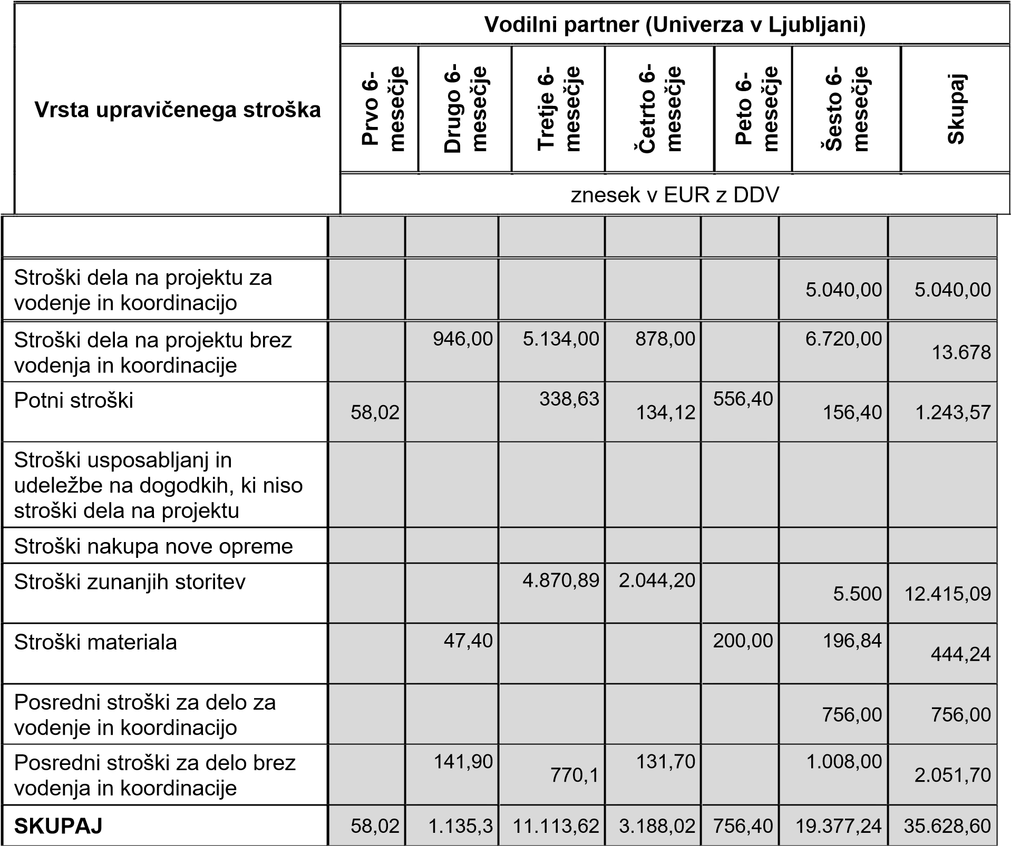

Vrsta upravičenega stroška | Član partnerstva (KGZS Zavod Celje)
Vrsta upravičenega stroška | Prvo 6-  mese  č  je | Drugo 6-  mese  č  je | Tretje 6-  mese  č  je | Č  etrto 6-  mese  č  je | Peto 6-  mese  č  je | Šesto 6-  mese  č  je | Skupaj
Vrsta upravičenega stroška | znesek v EUR
Stroški dela na projektu |  |  | 328,00 | 2.332,00 |  | 2.240,00 | 4.900,00
Potni stroški
Stroški usposabljanj in udeležbe na dogodkih, ki niso stroški dela na projektu
Stroški nakupa nove opreme
Stroški zunanjih storitev
Stroški materiala
Posredni stroški |  |  | 49,20 | 335,80 |  | 322,00 | 707,00
SKUPAJ |  |  | 377,20 | 2.667,80 |  | 2.562,00 | 5.607,00
Vrsta upravičenega stroška | Član partnerstva (VSŠ Bled)
Vrsta upravičenega stroška | Prvo 6-  mese  č  je | Drugo 6-  mese  č  je | Tretje 6-  mese  č  je | Č  etrto 6-  mese  č  je | Peto 6-  mese  č  je | Šesto 6-  mese  č  je | Skupaj
Vrsta upravičenega stroška | znesek v EUR
Stroški dela na projektu |  |  |  |  |  | 2.240,00 | 2.240,00
Potni stroški |  |  |  |  |  | 61,85 | 61,85
Stroški usposabljanj in udeležbe na dogodkih, ki niso stroški dela na projektu
Stroški nakupa nove opreme
Stroški zunanjih storitev |  |  |  |  |  | 2.500,00 | 2.500,00
Stroški materiala
Posredni stroški |  |  |  |  |  | 336,00 | 336,00
SKUPAJ |  |  |  |  |  | 5.137,85 | 5.137,85

Vrsta upravičenega stroška | Član partnerstva (Tatjana Čop s.p., odnosi z javnostjo)
Vrsta upravičenega stroška | Prvo 6-  mese  č  je | Drugo 6-  mese  č  je | Tretje 6-  mese  č  je | Č  etrto 6- | Peto 6-  mese  č  je | Šesto 6-  mese  č  je | Skupaj
Vrsta upravičenega stroška | znesek v EUR
Stroški dela na projektu |  |  |  |  |  | 1.256,85 | 1.256,85
Potni stroški
Stroški usposabljanj in udeležbe na dogodkih, ki niso stroški dela na projektu
Stroški nakupa nove opreme
Stroški zunanjih storitev
Stroški materiala
Posredni stroški |  |  |  |  |  | 188,52 | 188,52
SKUPAJ |  |  |  |  |  | 1.445,37 | 1.445,37

Vrsta upravičenega stroška |  | Član partnerstva (KMG Uroš Macerl)
Vrsta upravičenega stroška | Prvo 6-  mese  č  je | Drugo 6-  mese  č  je | Tretje 6-  mese  č  je | Č  etrto 6- | Peto 6-  mese  č  je | Šesto 6-  mese  č  je | Skupaj
Vrsta upravičenega stroška |  | znesek v EUR
Stroški dela na projektu |  |  |  |  | 37,80 |  | 37,80
Potni stroški
Stroški usposabljanj in udeležbe na dogodkih, ki niso stroški dela na projektu
Stroški nakupa nove opreme
Stroški zunanjih storitev
Stroški materiala
Posredni stroški
SKUPAJ |  |  |  |  | 37,80 |  | 37,80

Vrsta upravičenega stroška |  | Član partnerstva (KMG Urh Macerl)
Vrsta upravičenega stroška | Prvo 6-  mese  č  je | Drugo 6-  mese  č  je | Tretje 6-  mese  č  je | Č  etrto 6-  mese  č  je | Peto 6-  mese  č  je | Šesto 6-  mese  č  je | Skupaj
Vrsta upravičenega stroška |  | znesek v EUR
Stroški dela na projektu |  | 3,60 |  |  |  | 50,50 | 54,10
Potni stroški
Stroški usposabljanj in udeležbe na dogodkih, ki niso stroški dela na projektu
Stroški nakupa nove opreme
Stroški zunanjih storitev
Stroški materiala
Posredni stroški
SKUPAJ |  |  |  |  |  |  | 54,10

Vrsta upravičenega stroška |  | Član partnerstva (KMG Gašper Sevčnikar)
Vrsta upravičenega stroška | Prvo 6-  mese  č  je | Drugo 6-  mese  č  je | Tretje 6-  mese  č  je | Č  etrto 6- | Peto 6- | Šesto 6-  mese  č  je |  | Skupaj
Vrsta upravičenega stroška |  | znesek v EUR
Stroški dela na projektu |  | 37,80 |  |  |  |  |  | 37,80
Potni stroški
Stroški usposabljanj in udeležbe na dogodkih, ki niso stroški dela na projektu
Stroški nakupa nove opreme
Stroški zunanjih storitev
Stroški materiala
Posredni stroški
SKUPAJ |  | 37,80 |  |  |  |  |  | 37,80

Vrsta upravičenega stroška |  | Član partnerstva (KMG Roman Savš |  |  |  |  | ek)
Vrsta upravičenega stroška | Prvo 6-  mese  č  je | Drugo 6-  mese  č  je | Tretje 6-  mese  č  je |  | Č  etrto6  -  Peto 6-  mese  č  je | Šesto 6- | Skupaj
Vrsta upravičenega stroška |  | znesek v EUR
Stroški dela na projektu |  |  |  |  | 245,70 |  | 245,70
Potni stroški
Stroški usposabljanj in udeležbe na dogodkih, ki niso stroški dela na projektu
Stroški nakupa nove opreme
Stroški zunanjih storitev
Stroški materiala
Posredni stroški |  |  |  |  | 36,85 |  | 36,85
SKUPAJ |  |  |  |  |  |  | 282,55

Vrsta upravičenega stroška |  | Član partnerstva (KMG Miran Zmrzl |  |  |  |  | ak)
Vrsta upravičenega stroška | Prvo 6-  mese  č  je | Drugo 6-  mese  č  je | Tretje 6-  mese  č  je | Č  etrto 6- | Peto 6-  mese  č  je | Šesto 6- | Skupaj
Vrsta upravičenega stroška |  | znesek v EUR
Stroški dela na projektu |  |  |  |  | 50,00 |  | 50,00
Potni stroški
Stroški usposabljanj in udeležbe na dogodkih, ki niso stroški dela na projektu
Stroški nakupa nove opreme
Oprema 1
Oprema 2
Stroški zunanjih storitev
Stroški materiala
Posredni stroški
SKUPAJ |  |  |  |  | 50,00 |  | 50,00

Vrsta upravičenega stroška |  | Član partnerstva (KMG Andrej Sedm |  |  |  |  | ak)
Vrsta upravičenega stroška | Prvo 6-  mese  č  je | Drugo 6-  mese  č  je | Tretje 6-  mese  č  je | Č  etrto 6- | Peto 6-  mese  č  je | Šesto 6-  mese  č  je | Skupaj
Vrsta upravičenega stroška |  | znesek v EUR
Stroški dela na projektu |  |  |  |  |  | 37,80 | 37,80
Potni stroški
Stroški usposabljanj in udeležbe na dogodkih, ki niso stroški dela na projektu
Stroški nakupa nove opreme
Stroški zunanjih storitev
Stroški materiala
Posredni stroški
SKUPAJ |  |  |  |  |  | 37,80 | 37,80

Vrsta upravičenega stroška |  | Član partnerstva (KMG Timotej Kovač)
Vrsta upravičenega stroška | Prvo 6-  mese  č  je | Drugo 6-  mese  č  je | Tretje 6-  mese  č  je | Č  etrto 6-  mese  č  je | Peto 6-  mese  č  je | Šesto 6- |  | Skupaj
Vrsta upravičenega stroška |  | znesek v EUR
Stroški dela na projektu |  |  |  | 1.272,86 | 1.420,39 |  |  | 2.693,25
Potni stroški
Stroški usposabljanj in udeležbe na dogodkih, ki niso stroški dela na projektu
Stroški nakupa nove opreme
Stroški zunanjih storitev |  | 255,00 | 225,00 | 360,00 |  |  |  | 840,00
Stroški materiala | 56,24 |  |  | 600,86 |  |  |  | 657,10
Posredni stroški |  |  |  | 190,93 | 213,06 |  |  | 403,99
SKUPAJ | 56,24 | 255,00 | 225,00 | 2.424,65 | 1.633,45 |  |  | 4.594,34

Vrsta upravičenega stroška | Član partnerstva (Klavnica Mereče, Robert Vrh, s.p.)
Vrsta upravičenega stroška | Prvo 6-  mese  č  je | Drugo 6-  mese  č  je | Tretje 6-  mese  č  je | Č  etrto 6-  mese  č  je | Peto 6-  mese  č  je | Šesto 6-  mese  č  je | Skupaj
Vrsta upravičenega stroška | znesek v EUR
Stroški dela na projektu |  |  |  | 813,50 | 925,30 |  | 1.738,80
Potni stroški
Stroški usposabljanj in udeležbe na dogodkih, ki niso stroški dela na projektu
Stroški nakupa nove opreme
Stroški zunanjih storitev
Stroški materiala
Posredni stroški |  |  |  | 122,03 | 138,79 |  | 260,82
SKUPAJ |  |  |  | 935,53 | 1.064,09 |  | 1.999,62

Po potrebi dodajte stolpce.

Opredelitev in utemeljitev doseženih stroškov za vsakega člana partnerstva, ki je upravičenec do podpore, po vrstah upravičenih stroškov (stroški dela na projektu, potni stroški, stroški usposabljanj in udeležbe na dogodkih, ki niso stroški dela na projektu, stroški nakupa nove opreme, stroški zunanjih storitev, stroški materiala. Pri stroških dela na projektu je potrebno opredeliti tudi dosežen obseg dela (v urah) na projektu za vsakega člana partnerstva, ki je uveljavljal te stroške in pojasniti morebitne razlike med načrtovanim in doseženim obsegom dela. Pri stroških nakupa nove opreme je potrebno utemeljiti nakup vsake nove opreme v povezavi s podrobnejšo opredelitvijo uporabe te opreme pri izvedbi projektnih aktivnosti in številom mesecev uporabe nove opreme v projektu. Pri stroških materiala je potrebno opredeliti tudi porabo materiala za izvedbo posamezne projektne aktivnosti. Pri posrednih stroških se navede uveljavljen odstotek glede na upravičene stroške dela na projektu.)
Vodilni partner (Univerza v Ljubljani)
 | Naziv stroška | Opredelitev/utemeljitev
 | Stroški dela na projektu za vodenje | Časovnica vodje projekta (Cividini Angela)
 | Stroški dela na projektu brez vodenja | Časovnice zaposlenih: Marko Bizjak, Marko Kodra, Mojca  Koman Rajšp, Tilen Kramer, Mojca Kuhar, Mateja Lušnic Polak
 | Potni stroški | Potni stroški zaposlenih so opredeljeni v zahtevku. Vezani so na sestanke, delavnice, predavanja, zbiranje podatkov, koordinacija poskusov, vodenje,..
 | Stroški nakupa nove opreme | /
 | Stroški zunanjih storitev | Stroški zunanjih storitev so bili namenjeni za storitev priprave načrta trženja in priprave predloga specifikacije za kolektivno blagovno znamko. Zunanji strošek je bil tudi snemanje in montaža izobraževalnega filma. Izvajalec je izbran na podlagi povpraševanja v istem obdobju in

 |  | prejetih treh ponudb. Izbran je najugodnejši zunanji izvajalec. Priloge k računu v aplikaciji.
 | Stroški materiala | Stroški materiala zajemajo strošek nakupa zaščitnih vrečk za obuvala in zaščitnih rokavic za zaposlene, ki so izvajali meritve v klavnicah in na terenu.
 | Posredni stroški za vodenje | 15% delež od stroška dela za vodenje in koordinacijo
 | Posredni stroški brez vodenja | 15% delež od stroška dela na projektu brez vodenja in koordinacije
Član partnerstva (KGZS Zavod Celje)
Naziv stroška | Opredelitev/utemeljitev
Stroški dela na projektu brez vodenja | Časovnice zaposlenih, ki sodelujejo na projektu:  Marjeta Ženko, Irena Kos, Andreja Komprej.  Priloga tudi UJP potrdila o nakazilu plač zaposlenih.
Potni stroški | /
Stroški nakupa nove opreme | /
Stroški zunanjih storitev | /
Stroški materiala | /
Posredni stroški | 15% delež od stroška dela na projektu

Član partnerstva (VSŠ Bled)
Naziv stroška | Opredelitev/utemeljitev
Stroški dela na projektu brez vodenja | časovnica zaposlenega, ki sodeluje na projektu (Jože Zalar) ter UJP potrdila o nakazilu plač.
Potni stroški | Potni stroški so opredeljeni v prilogah zahtevka. Vsi potni stroški so pregledani s strani vodje projekta, vse poti so upravičene za izvajanje demonstracij / prenosa  znanja v prakso /razširjanja rezultatov  Priloga tudi UJP potrdila o nakazilu izdatkov.
Stroški nakupa nove opreme | /
Stroški zunanjih storitev | Stroški zunanjih storitev so bili porabljeni za oblikovanje in tisk dveh tiskanih gradiv (brošur) in sicer; ''Izbrani recepti za pripravo vrhunske jagnjetine'' in '' Razrez klavnega trupa jagnjeta''
Stroški materiala | /
Posredni stroški | 15% delež od stroška dela na projektu

Član partnerstva (Tatjana Čop s.p., Odnosi z javnostjo)
Naziv stroška | Opredelitev/utemeljitev
Stroški dela na projektu brez vodenja | časovnica Tatjana Čop
Potni stroški | /
Stroški nakupa nove opreme | /
Stroški zunanjih storitev | /
Stroški materiala | /
Posredni stroški | 15% delež od stroška dela na projektu

Član partnerstva (KMG Roman Savšek)
Naziv stroška | Opredelitev/utemeljitev
Stroški dela na projektu brez vodenja | časovnica Roman Savšek
Potni stroški | /
Stroški nakupa nove opreme | /
Stroški zunanjih storitev | /
Stroški materiala | /
Posredni stroški | /15% delež od stroška dela na projektu

Član partnerstva (KMG Uroš Macerl)
 | Naziv stroška |  | Opredelitev/utemeljitev
 | Stroški dela na projektu brez vodenja |  | časovnica Uroš Macerl
 | Potni stroški |  | /
 | Stroški nakupa nove opreme |  | /
 | Stroški zunanjih storitev |  | /
 | Stroški materiala |  | /
 | Posredni stroški |  | /
 | Član partnerstva (KMG Urh Macerl)  Naziv stroška  Stroški dela na projektu brez vodenja  Potni stroški  Stroški nakupa nove opreme  Stroški zunanjih storitev  Stroški materiala  Posredni stroški |  | Opredelitev/utemel  j  itev  č  asovnica Urh Macerl  /
 | Član partnerstva (KMG Gašper Sevčnikar  Naziv stroška  Stroški dela na projektu brez vodenja  Potni stroški  Stroški nakupa nove opreme  Stroški zunanjih storitev  Stroški materiala  Posredni stroški |  | )  Opredelitev/utemel  j  itev  č  asovnica Gašper Sev  č  nikar  /  /  /  /  /
 | Član partnerstva (KMG Miran Zmrzlak)  Naziv stroška  Stroški dela na projektu brez vodenja  Potni stroški  Stroški nakupa nove opreme  Stroški zunanjih storitev  Stroški materiala  Posredni stroški |  | Opredelitev/utemel  j  itev  č  asovnica Miran Zmrzlak  /  /  /  /  /
 | Član partnerstva (KMG Andrej Sedmak)  Naziv stroška  Stroški dela na projektu brez vodenja  Potni stroški  Stroški nakupa nove opreme  Stroški zunanjih storitev  Stroški materiala  Posredni stroški |  | Opredelitev/utemel  j  itev  č  asovnica  A  ndre  j  Sedmak  /  /  /  /  /
 | Član partnerstva (KMG Timotej Kovač)
 | Naziv stroška |  | Opredelitev/utemeljitev
 | Stroški dela na projektu brez vodenja |  | Časovnica Timotej Kovač
 | Potni stroški |  | /
 | Stroški nakupa nove opreme |  | /
 | Stroški zunanjih storitev |  | /
 | Stroški materiala |  | /
 | Posredni stroški |  | 15% delež od stroška dela na projektu

15. Poročilo o udeležbi na dogodku o delovanju operativnih skupin EIP, ki ga je organiziralo MKGP (kratek opis dogodka, vključno z datumom in krajem izvedbe, ter navedbo imena in priimka osebe, ki se ga je udeležila.)
Udeležba vodje projekta Angele Cividini na EIP dogodku v Laškem, 23. novembra 2021

